МІНІСТЕРСТВО ОСВІТИ І НАУКИ УКРАЇНИ
НАЦІОНАЛЬНИЙ УНІВЕРСИТЕТ
«ПОЛТАВСЬКА ПОЛІТЕХНІКА ІМЕНІ ЮРІЯ КОНДРАТЮКА»
КАФЕДРА ПУБЛІЧНОГО УПРАВЛІННЯ,
АДМІНІСТРУВАННЯ ТА ПРАВА

Кваліфікаційна робота
на тему:
«Управлінське лідерство як запорука ефективності функціонування сфери публічного управління»
(на прикладі Абазівського старостинського округу
Полтавської ОТГ)

Виконала:
студентка академічної групи 2мДС освітньо-професійної програми «Публічне управління та адміністрування» другого (магістерського) рівня вищої освіти спеціальності 281 «Публічне управління та адміністрування»
_____________Л. М. Бережна
Керівник:
Кандидат юридичних наук,
доцент кафедри публічного управління, адміністрування та права
_____________В. В. Бойко

Полтава – 2024
ЗАВДАННЯ???

Бібліографічний опис та анотація дипломної кваліфікаційної робота
на здобуття другого (магістерського) рівня вищої освіти

Бібліографічний опис: Бережна Лілія Миколаївна. Управлінське лідерство як запорука ефективності функціонування сфери публічного управління (на прикладі Абазівського старостинського округу Полтавської ОТГ). Спеціальність: 281 «Публічне управління та адміністрування». Національний університет «Полтавська політехніка імені Юрія Кондратюка» Кафедра публічного управління, адміністрування та права. Науковий керівник: Бойко Валентина Вячеславівна, кандидат юридичних наук, доцент кафедри публічного управління, адміністрування та права.
Зміст роботи: робота складається зі вступу, трьох розділів, висновків та пропозицій, списку використаних джерел, додатків.
Анотація. У кваліфікаційній роботі розглянуто теоретичні та практичні аспекти управлінського лідерства в контексті публічного управління. Проаналізовано сучасні підходи до визначення лідерства, його роль та значення в досягненні успіху організацій державного сектору. Досліджено сучасний стан управлінського лідерства в Україні, виявлено основні проблеми та бар'єри на шляху його розвитку. Особливу увагу приділено шляхам вдосконалення управлінського лідерства на прикладі Абазівського старостинського округу Полтавської ОТГ. Запропоновано рекомендації щодо впровадження сучасних технологій управління, розвитку лідерських якостей у старости та підвищення ефективності управлінського лідерства в старостинських округах.
Ключові слова: управлінське лідерство, публічне управління, старостинський округ, децентралізація, сучасні технології управління, розвиток лідерських якостей, ефективність управління.

Зміст

ВСТУП 8
Розділ 1. ТЕОРЕТИЧНІ АСПЕКТИ ТА МЕТОДОЛОГІЯ ДОСЛІДЖЕННЯ УПРАВЛІНСЬКОГО ЛІДЕРСТВА 11
1.1. Сучасні підходи до визначення управлінського лідерства 11
1.2. Управлінське лідерство в контексті публічного управління 23
1.3. Роль управлінського лідерства в досягненні успіху у сфері публічного управління 32
РОЗДІЛ 2. УПРАВЛІНСЬКЕ КЕРІВНИЦТВО У СФЕРІ ПУБЛІЧНОГО УПРАВЛІННЯ В УКРАЇНІ 38
2.1. Оцінка сучасного стану управлінського лідерства в державних органах та органах місцевого самоврядування 38
2.2. Успішні приклади управлінського лідерства в Україні та за кордоном 46
2.3. Бар’єри на шляху розвитку управлінського лідерства в публічному управлінні 56
РОЗДІЛ 3. ШЛЯХИ ВДОСКОНАЛЕННЯ УПРАВЛІНСЬКОГО ЛІДЕРСТА: НА ПРИКЛАДІ АБАЗІВСЬКОГО СТАРОСТИНСЬКОГО ОКРУГУ ПОЛТАВСЬКОЇ ОТГ 61
3.1. Впровадження сучасних технологій управління 61
3.2. Розвиток лідерських якостей у старости 65
3.3. Рекомендації щодо підвищення ефективності управлінського лідерства в старостинських округах 71
ВИСНОВКИ ТА ПРОПОЗИЦІЇ 80
СПИСОК ВИКОРИСТАНИХ ДЖЕРЕЛ 86
ДОДАТКИ 91

ТЕРМІНОЛОГІЧНИЙ СЛОВНИК
Поняття | Визначення
Автентичне лідерство | Підхід до управління, заснований на моральності, прозорості, самосвідомості та щирості лідера.
Глобалізація | Процес інтеграції економік, культур та суспільств різних країн світу.
Децентралізація | Передача частини владних повноважень центральних органів влади на місця.
Державна служба | Професійна діяльність осіб, які займають посади в державних органах.
Емоційний інтелект | Здатність розуміти, контролювати та використовувати власні емоції, а також розпізнавати емоції інших людей.
Ефективність | Здатність досягати поставлених цілей з оптимальним використанням ресурсів.
Інновація | Новий метод, ідея, продукт або процес, що впроваджується для покращення або вирішення проблеми.
Кібербезпека | Захист інформаційних систем та даних від несанкціонованого доступу, використання, розкриття, порушення, модифікації або знищення.
Лідерство | Здатність впливати на інших людей, мотивувати їх та вести до досягнення мети.
Місцеве самоврядування | Право територіальної громади самостійно вирішувати питання місцевого значення.
Мотивація | Сукупність факторів, які спонукають людину до дії.
Прозорість | Відкритість і доступність інформації про діяльність органів влади.
Публічне управління | Діяльність державних органів, спрямована на реалізацію державної політики та задоволення потреб суспільства.
Сервант-лідерство | Підхід до управління, заснований на служінні іншим та задоволенні їхніх потреб.
Ситуаційний підхід | Підхід до управління, заснований на адаптації стилю управління до конкретних обставин.
Соціальна відповідальність | Обов'язок організацій та їхніх керівників діяти в інтересах суспільства.
Стратегічне мислення | Здатність бачити перспективу, формулювати довгострокові цілі та розробляти плани їх досягнення.
Трансформаційний підхід | Підхід до управління, заснований на здатності лідера надихати, мотивувати та вести до змін.
Цифрове лідерство | Підхід до управління, заснований на використанні цифрових технологій та інновацій.
Управлінське лідерство | Процес впливу на людей в організації для досягнення спільних цілей.

ПЕРЕЛІК УМОВНИХ СКОРОЧЕНЬ

Скорочення | Розшифрування
ЄС | Європейський Союз
НАДС | Національне агентство України з питань державної служби
ОТГ | об'єднана територіальна громада
ПМР | Полтавська міська рада
ВК | виконавчий комітет
ЗСУ | Збройні сили України
ЖКГ | житлово-комунальне господарство
ІТ | інформаційні технології

ВСТУП

Актуальність теми. У сучасному середовищі, яке характеризується динамічними змінами та непередбачуваними викликами, ефективне управлінське лідерство є ключовим фактором успіху будь-якої організації, особливо в державному секторі. Роль управлінського лідерства в досягненні успіху у сфері державного управління важко переоцінити. Адже від лідерів залежить здатність державних інституцій адаптуватися до нових викликів, забезпечувати сталий розвиток та ефективно служити інтересам громадян.
В Україні, особливо в умовах воєнного стану, особливої актуальності набуває проблема ефективного управлінського лідерства. Війна з Росією вимагає від лідерів усіх рівнів надзвичайної стійкості, адаптивності та здатності приймати рішення в умовах невизначеності. Крім того, актуалізуються питання подолання корупції, підвищення ефективності державного апарату та забезпечення довіри громадян до влади.
Зв'язок роботи з науковими програмами, планами, темами. Дана магістерська кваліфікаційна робота виконана відповідно до наукового дослідження спеціальності 281 «Публічне управління та адміністрування» Національного університету «Полтавська політехніка імені Юрія Кондратюка» і присвячена актуальній проблемі вдосконалення управлінського лідерства в Україні. Тематика роботи безпосередньо пов’язана з науковим напрямком кафедри, який орієнтований на дослідження сучасних тенденцій розвитку державного управління та підвищення ефективності роботи органів влади.
Мета і завдання дослідження. Мета дослідження – проаналізувати сучасний стан управлінського лідерства в Україні та розробити рекомендації щодо його вдосконалення на прикладі Абазівського старостинського округу Полтавської ОТГ.
Для досягнення мети визначено такі завдання:
- Проаналізувати сучасні підходи до визначення управлінського лідерства;
- Розглянути поняття управлінського лідерства в контексті публічного управління;
- Роль управлінського лідерства у контексті публічного управління;
- Оцінити сучасний стан управлінського керівництва в державних органах та органах місцевого самоврядування в Україні;
- Вивчати успішні приклади управлінського лідерства в Україні та за кордоном;
- Визначте перешкоди для розвитку управлінського лідерства в державному управлінні;
- Розробити рекомендації щодо впровадження сучасних технологій управління в Абазівському старостинському окрузі;
- Запропонувати шляхи розвитку лідерських якостей у старости Абазівського старостинського округу;
- Надати рекомендації щодо підвищення ефективності адміністративного керівництва старостинськими округами в умовах реформи децентралізації.
Об’єктом дослідження є управлінське лідерство в публічному управлінні.
Предметом дослідження є шляхи вдосконалення управлінського лідерства в Україні на прикладі Абазівського старостинського округу Полтавської ОТГ.
Методи дослідження. Для вирішення поставлених завдань використано комплекс наукових методів дослідження, зокрема:
- теоретичні: аналіз наукової літератури, нормативно-правових актів, узагальнення та систематизація наукових підходів до визначення сутності управлінського лідерства;
- емпіричні: аналіз документів, спостереження.
Практичне значення отриманих результатів. Практичне значення отриманих результатів полягає в тому, що запропоновані рекомендації можуть бути використані органами місцевого самоврядування для підвищення ефективності управлінського керівництва в Абазівському старостинському окрузі. Результати дослідження також можуть бути корисні для старост, які прагнуть розвинути свої лідерські якості та підвищити ефективність своєї роботи.
Дослідженням розроблено рекомендації для регулярних консультацій з громадянами та використання системи зворотного зв'язку через соціальні мережі для оцінки ефективності управління. Ці заходи дозволяють краще розуміти старості Абазівського старостинського округу потреби громади, забезпечувати підзвітність рішень та підтримувати високий рівень прозорості діяльності органів місцевого самоврядування.
Практичне значення одержаних результатів апробовано:
- у роботі Управління житлово-комунального господарства виконавчого комітету Полтавської міської ради, про що отримано довідку про впровадження результатів дипломної кваліфікаційної роботи в частині управлінське лідерство як запорука ефективності функціонування сфери публічного управління;
- на XI Міжнародній науково-практичній Інтернет-конференції за міжнародною участю та висвітлені автором у публікації: Бережна Л.М. Управлінське лідерство як запорука ефективності функціонування сфери державного управління/ Л. М. Бережна // Матеріали XI Міжнародної науково-практичної Інтернет-конференції, 25 квітня 2024 р. Полтава: Національний університет імені Юрія Кондратюка, 2024. 322 с.
Структура роботи. Робота складається зі вступу, трьох розділів, висновків, списку використаних джерел та додатків. Загальний обсяг роботи становить 101 сторінка.

Розділ 1. ТЕОРЕТИЧНІ АСПЕКТИ ТА МЕТОДОЛОГІЯ ДОСЛІДЖЕННЯ УПРАВЛІНСЬКОГО ЛІДЕРСТВА

1.1. Сучасні підходи до визначення управлінського лідерства

У сучасних умовах соціально – економічних змін в Україні актуалізується проблема формування соціально активної особистості. До переліку значущих характеристик сучасної молодої людини входить лідерська позиція як прояв цілеспрямованої діяльності суб’єкта, який перетворює дійсність і самовдосконалюється. У цьому контексті актуалізується проблема лідерства як соціальної позиції особистості, сутність якої пов’язана зі здатністю об’єднувати однодумців для вирішення суспільно значущих питань [18, с. 44].

Як показує історія, молодь все частіше стає лідером. Потужний інноваційний ресурс молоді особливо важливий в епоху глобалізації, коли змінюються структури, функції та зв’язки різних політичних та економічних систем. Суспільству не вистачає унікальних особистостей із яскраво вираженими організаторськими здібностями, внутрішнім прагненням до соціальної активності, здатністю до тривалої емоційної, вольової, інтелектуальної та фізичної напруженої праці для досягнення поставлених цілей, здатних пропонувати нестандартні ідеї та вести за собою оточуючих.
Жорсткі вимоги сучасного українського ринку закономірно визначають конкурентні переваги тих менеджерів, які постійно вдосконалюють свої управлінські навички, насамперед уміння мобілізувати персонал для вирішення стратегічних і тактичних завдань організації [4, с. 87]. З іншого боку, вміння менеджерів ефективно управляти персоналом, своєчасно знаходити і раціонально використовувати людський потенціал організації не відповідають вимогам обраних стратегій. Вагомим аргументом на користь посилення уваги до питань оптимізації використання управлінського лідерського потенціалу є зростання дефіциту трудових ресурсів, особливо висококваліфікованих працівників для наукомістких виробництв [9, с. 105]. Віддалені від адміністративних центрів підприємства та організації оцінюють важливість проблеми залучення та утримання кваліфікованих кадрів. Активізація ролі управлінського лідерства в питаннях підвищення ефективності організаційної діяльності безпосередньо залежить від чіткості соціальних технологій оптимізації її потенціалу [7, с. 123].
Дослідженнями підходів до вивчення лідерства має досить широкий спектр зацікавленості, а саме наступними вченими: О.Л. Свенціцький, В.М. М’ясищев, Ф.Ю. Генов, Б.Ф. Ломов, Л.І. Уманський, М.М. Обозов, А.В. Петровський, Г.В. Щокін , Г.М. Андреєва, П.Мучинський, Е.Берн та ін. Різні вчені розглядають лідерство як процес організації групової діяльності, який спрямований на досягнення цілей за короткий термін та з оптимальним ефектом. Відкритою залишається проблема сучасних підходів до лідерства на державній службі та потребує подальших досліджень.
На сьогоднішній день у рамках процесів децентралізації влади спостерігається стійка тенденція до підвищення ролі місцевого самоврядування у забезпеченні важливих соціально-побутових потреб, що складають невід’ємну частину високого рівня життя населення. Згідно «Про місцеве самоврядування в Україні», матеріальною і фінансовою основою місцевого самоврядування є рухоме і нерухоме майно, доходи місцевих бюджетів, інші кошти, земля, природні ресурси, що є у комунальній власності територіальних громад.
Лідерство на державній службі в сьогоднішніх умовах набуває особливої уваги, адже саме від ефективного лідера залежить успішна та злагоджена робота цілої команди, її здатність досягати будь-яких цілей. Основними завданнями розвитку лідерства на державній службі є: становлення та розвиток вищого корпусу державної служби, створення інституціональних передумов для проведення реформи державної служби та державного управління, сталості і наступності функціонування системи державної служби, а також її оперативного реагування на вимоги та виклики, що виникають у зв’язку з процесами суспільної трансформації, економічного розвитку, європейської інтеграції України [14, с. 14].
Сьогодні як приватні, так і державні інституції визначають не лише потребу розвитку лідерського потенціалу, а й свою відповідальність за створення необхідних умов для його розвитку. Кожна країна визначає свій підхід до розвитку спроможності лідерів, але в багатьох країнах створюються спеціальні установи або запроваджуються спеціальні програми навчання керівників, і в першу чергу керівників вищого корпусу [20, с. 112].
Державна посада формально дає керівникові необхідні передумови бути лідером колективу, але автоматично його таким не робить, хоча сам термін «лідер» (від англ. leader) в перекладі і означає «керівник», «провідник», ці поняття тотожними не є. Лідер – ведучий, перший, такий, що йде попереду – особа в якій-небудь групі (організації), яка має значний, визнаний авторитет, вплив, який виявляється як дії, що управляють. Член групи, за яким вона визнає право приймати відповідальні рішення в значущих для неї ситуаціях, тобто найавторитетніша особа, яка відіграє центральну роль в організації спільної діяльності й регулювання взаємин у групі, згуртовує навколо себе команду, спроможну досягати поставлених цілей [1, с. 165]. Різниця між поняттями полягає в тому, що «лідер» висувається завжди «знизу – догори», а керівник навпаки, «згори – вниз». З поняттям «лідер» тісно пов’язане поняття «лідерство», під яким в загальному розуміють складний механізм взаємодії тих, хто проявляє свою спроможність бути лідером, та тих, на кого цей прояв спрямовано. А «керівництво» - це цілеспрямований вплив осіб, наділених функціями й компетенцією керівників, на колективи, тобто взаємодія керівників і виконавців [28, с. 242]. Ці два поняття різні між собою, але взаємопов’язані (рис 1.1).
Шлях до ефективної моделі управління державою лежить через кардинальне переосмислення ролі, відповідальності та інструментів діяльності безпосередньо керівників-лідерів – тих, хто вестиме зміни та скеровуватиме інших на досягнення мети. У сьогоднішніх українських реаліях успішна робота залежить не стільки від додержання формальних інструкцій та володіння академічними знаннями, скільки від наявності стратегічного бачення у лідерів, гнучкості у сприянні речей, пошуку розв’язків складних завдань, відкритості до змін та готовності щоденно навчатися, аби завжди «бути на вістрі».

Рис. 1.1. Схематичне зображення взаємозв’яку лідерства і керівництва [28, с. 242].

Виходячи з цього, можемо сформулювати визначення «управлінське керівництво» та «управлінське лідерство» [28, с. 261]. Отже, управлінське керівництво — це особливі стосунки між керівником і підлеглими, в результаті яких виконанню службових обов'язків сприяють усі учасники взаємодії. Ці відносини засновані на добровільному і взаємному визнанні сформованого співвідношення індивідуальних сил і впливів, які впливають на зміну мотивації, вибір цілей і емоційні переживання учасників взаємодії [45, с. 297].
Управлінське лідерство – це складний процес, який включає в себе здатність впливати на людей, організовувати їх роботу та мобілізувати ресурси для досягнення визначених цілей [1, с. 311]. Сучасні підходи наголошують на інтерактивних аспектах лідерства, взаємодії між лідером і підлеглими, а також важливості контексту [5, с. 12-28].
Сучасні підходи до визначення управлінського лідерства охоплюють широке коло теорій і концепцій, які відображають зміну поглядів на роль керівника в організації. У сучасних умовах, коли організаційне середовище динамічно змінюється під впливом технологічного прогресу, глобалізації та соціальних викликів, лідерство розглядається не лише як риса індивідуума, а як складний процес впливу на групу людей для досягнення спільних цілей [22, с. 45-60]. Водночас відбувається зміщення акценту з авторитарних моделей керівництва на більш гнучкі, інноваційні та людиноорієнтовані підходи. Виходячи з цього, можемо виділити наступні підходи у визначені «управлінського лідерства», а саме ситуаційний підхід, трансформаційний підхід, автентичне лідерство, сервант-лідерство, цифрове лідерство та емоційно-інтелектуальне лідерство.
Ситуаційний підхід отримав розвиток завдяки моделі Пола Херсі та Кена Бланшара [28, с. 282], які визначили чотири основні стилі лідерства. Вибір стилю залежить від рівня підготовленості співробітників, що враховує їхні знання, навички, досвід і мотивацію. Керівник має постійно аналізувати рівень зрілості підлеглих, обираючи найбільш відповідний стиль поведінки для досягнення ефективності в управлінні.
У державній службі чи місцевому самоврядуванні ситуаційний підхід може бути реалізований у різний спосіб залежно від умов [16, с. 34]. Наприклад, коли новопризначений державний службовець не має достатнього досвіду для виконання обов’язків, керівник обирає директивний стиль управління [30, с. 142]. Він дає чіткі інструкції, контролює хід виконання завдань і надає конкретні вказівки щодо кожного етапу роботи. Це особливо актуально, коли необхідно забезпечити дотримання вимог законодавства чи стандартних процедур [19, c. 170]. Як приклад можна розглянути роботу нового працівника в департаменті фінансів обласної державної адміністрації, який вперше виконує розрахунки щодо місцевого бюджету. Керівник докладно пояснює порядок виконання завдання, надає шаблони документів і перевіряє кожен етап, щоб уникнути помилок.
Основна перевага ситуаційного підходу полягає в його адаптивності [46, с. 175]. Керівник має можливість гнучко реагувати на зміни у внутрішньому та зовнішньому середовищі, підлаштовуючи свій стиль управління під конкретні завдання та особливості працівників. У державній службі та місцевому самоврядуванні це особливо важливо через необхідність виконання завдань у межах встановлених термінів, дотримання законодавчих вимог та забезпечення ефективності роботи апарату [14, с. 76].
Таким чином, ситуаційний підхід дозволяє керівникам державної служби та місцевого самоврядування ефективно організовувати роботу, мотивувати підлеглих і досягати поставлених цілей [53, с. 120-135]. Гнучкість у виборі стилю управління сприяє підвищенню продуктивності працівників, розвитку їхнього потенціалу та забезпеченню успішного виконання завдань навіть у складних умовах.
Наступний трансформаційний підхід до управлінського лідерства є одним із сучасних і найефективніших підходів, що ґрунтується на здатності лідера надихати, мотивувати та спрямовувати підлеглих на досягнення спільних цілей через трансформацію їхнього ставлення до роботи й підвищення їхнього особистого потенціалу [26, с. 132]. Основна ідея цього підходу полягає у створенні позитивного бачення майбутнього, формуванні високих цінностей та залученні працівників до процесу змін в організації. Лідер у цьому підході виступає не лише керівником, а й агентом змін, який сприяє розвитку команди та організації загалом [49, с. 183].
Трансформаційний лідер прагне до того, щоб підлеглі не просто виконували свої обов'язки, а розвивалися як професіонали та особистості, проявляли ініціативу, інноваційність і готовність до змін. У державній службі та місцевому самоврядуванні цей підхід особливо актуальний у періоди реформ або впровадження нових управлінських рішень, коли необхідно не лише забезпечити виконання завдань, а й змінити підходи до роботи, мотивуючи працівників на досягнення довгострокових результатів [38, с. 56-68].
Однією з ключових характеристик трансформаційного підходу є здатність лідера формувати бачення та місію, яким підлеглі готові слідувати. Наприклад, у процесі децентралізації влади керівник об'єднаної територіальної громади може стати трансформаційним лідером, створюючи чітке бачення розвитку громади, що охоплює поліпшення інфраструктури, підвищення рівня послуг для мешканців і залучення інвестицій [6, с. 78].
Іншою важливою характеристикою трансформаційного лідера є індивідуальний підхід до кожного підлеглого. Лідер не лише ставить завдання, а й допомагає співробітникам розкрити їхній потенціал, враховуючи їхні особливості та можливості. Наприклад, у державній службі керівник управління може виявити, що один із працівників має значний потенціал у сфері цифровізації. Замість того щоб обмежувати його стандартними обов'язками, керівник створює умови для професійного розвитку, залучаючи його до впровадження електронних систем управління документообігом або адміністративних послуг [10, с. 54].
Трансформаційний підхід також характеризується інтелектуальною стимуляцією, коли керівник заохочує підлеглих до творчості, інноваційного мислення та пошуку нових рішень. Особливо важливим елементом трансформаційного підходу є емоційний вплив лідера на команду. Трансформаційний лідер надихає своїм прикладом, демонструючи високі моральні цінності, відданість справі та відповідальність [51, с. 203].
Трансформаційний підхід до лідерства має значний вплив на підвищення ефективності роботи організації, оскільки він сприяє створенню сильної команди, орієнтованої на розвиток та інновації. У державній службі та місцевому самоврядуванні це допомагає впроваджувати зміни, адаптуватися до нових викликів і підвищувати якість надання послуг громадянам [14, с. 248].
Таким чином, трансформаційний підхід є потужним інструментом для управлінських лідерів у державній службі та місцевому самоврядуванні. Він дозволяє створювати мотиваційну атмосферу, підвищувати компетентність працівників та спрямовувати організацію до досягнення стратегічних цілей. Трансформаційний лідер не лише керує, а й надихає своїм прикладом, стимулює інновації та формує команду, яка готова до змін і здатна працювати на результат в умовах сучасних викликів [47, с. 265].
Переходимо розглядати наступний підхід, а саме, автентичне лідерство є сучасним підходом до управління, який акцентує увагу на моральності, прозорості, самосвідомості та щирості лідера [49, с. 278]. Цей підхід базується на принципі, що ефективний лідер має залишатися вірним власним цінностям і переконанням, демонструвати чесність та відвертість у своїй діяльності. Автентичний лідер не намагається наслідувати чужі стилі управління, а діє відповідно до своєї індивідуальності та сприймає керівництво як інструмент для досягнення позитивних змін. Особливо важливим цей стиль є у державній службі та місцевому самоврядуванні, де прозорість і довіра до керівників є ключовими факторами успішного управління [14, с. 258].
Автентичний лідер прагне бути максимально відкритим у комунікації з підлеглими та громадянами, що забезпечує високий рівень довіри. Автентичне лідерство також передбачає самосвідомість і розуміння власних сильних та слабких сторін. Лідер постійно аналізує свої рішення й дії, прагнучи до вдосконалення [39, с. 191].
Важливою рисою автентичного лідера є моральна стійкість та дотримання принципів у процесі прийняття рішень [51, с. 80]. У державній службі це особливо актуально в ситуаціях, коли керівник стикається з тиском або намаганнями вплинути на його рішення [2, с. 173]. Наприклад, очільник антикорупційного управління, який неухильно виконує свої обов'язки та розслідує факти корупції, попри спротив або критику, проявляє автентичне лідерство. Його відданість принципам справедливості та законності слугує прикладом для команди та громадян.
Автентичний лідер також відзначається глибокою емпатією та здатністю розуміти потреби своїх підлеглих і громадян [49, с. 131]. Він прагне будувати довірчі відносини з командою на основі взаємної поваги й підтримки.
У місцевому самоврядуванні прикладом автентичного лідерства може бути голова сільської громади, який ініціює прозорий розподіл бюджету на основі консультацій із мешканцями [54, с. 139]. Замість того щоб ухвалювати рішення одноосібно, він організовує громадські слухання, де кожен житель може висловити свою думку та вплинути на пріоритети фінансування. Такий підхід не лише сприяє прозорості, а й демонструє повагу до громади та її потреб.
Автентичний лідер також є прикладом для підлеглих, оскільки його дії узгоджуються зі словами. Він не лише декларує важливість професіоналізму та етичних стандартів, а й сам демонструє ці якості у своїй роботі [41, с. 206].
Таким чином, автентичне лідерство у державній службі та місцевому самоврядуванні є ефективним інструментом для побудови довіри, підвищення прозорості та формування позитивних змін у команді та громаді. Завдяки щирості, моральності, відкритості та вмінню будувати довірчі відносини автентичний лідер здатен створити атмосферу співпраці, мотивувати колектив до продуктивної роботи та сприяти досягненню спільних цілей [51, с. 73].
Щодо сервант-лідерства, то він є підходом до управлінського лідерства, що фокусується на служінні іншим як основному принципі діяльності лідера [18, с. 93]. На відміну від традиційних моделей керівництва, де головна увага приділяється контролю та досягненню результатів, у сервант-лідерстві керівник ставить на перше місце потреби своїх підлеглих, команди чи громади. Головна ідея полягає в тому, що лідер стає підтримкою для інших, створюючи умови для їхнього розвитку та успішної роботи. Це підвищує ефективність організації та сприяє досягненню спільних цілей завдяки залученості та мотивації команди [29, с. 147].
Сервант-лідер відзначається низкою характерних рис, зокрема емпатією, слуханням, прагненням до розвитку інших і спільноти загалом. У державній службі та місцевому самоврядуванні цей підхід є особливо актуальним, адже потребує від керівника високого рівня відповідальності, уваги до потреб громадян і працівників, а також орієнтації на суспільне благо [53, с. 120-135].
Однією з ключових ознак сервант-лідерства є здатність керівника уважно слухати та розуміти потреби інших. Сервант-лідер також спрямований на розвиток інших людей, створюючи умови для їхнього професійного зростання та самореалізації [32, с. 200].
Ще однією важливою рисою сервант-лідерства є орієнтація на побудову спільноти, де кожен відчуває свою цінність та значущість. Сервант-лідер прагне бути прикладом у служінні іншим. Крім того, сервант-лідерство передбачає прагнення до створення гармонійного та етичного середовища в організації. У місцевому самоврядуванні це може проявлятися в роботі керівника, який ініціює прозорі процедури прийняття рішень та забезпечує чесний розподіл ресурсів [55, с. 178]. Наприклад, керівник відділу соціального захисту може запровадити відкриті конкурси на надання соціальної допомоги, що гарантує рівний доступ громадян до державних ресурсів і сприяє підвищенню довіри до влади.
Таким чином, сервант-лідерство у державній службі та місцевому самоврядуванні є ефективним підходом, що сприяє розвитку довірчих відносин між керівником, командою та громадою. Лідер, який ставить потреби інших на перше місце, мотивує підлеглих, підтримує їхній професійний розвиток і створює атмосферу співпраці та взаємної допомоги. Завдяки такому підходу забезпечується не лише ефективне виконання завдань, а й формування соціально відповідальної та згуртованої команди, здатної працювати на благо суспільства [33, с. 96].
Тепер переходимо до наступного підходу. Цифрове лідерство є одним із сучасних підходів до управлінського лідерства, який виник в умовах глобальної цифровізації та стрімкого розвитку інформаційно-комунікаційних технологій [10, с. 12]. Головна мета цифрового лідерства полягає в тому, щоб використовувати цифрові інструменти та інновації для підвищення ефективності управління, створення прозорих процесів і забезпечення оперативного реагування на виклики сучасного світу. Цей підхід особливо важливий у державній службі та місцевому самоврядуванні, де потреба у швидкому, зручному та прозорому обслуговуванні громадян зростає з кожним роком [41, с. 143].
Цифровий лідер – це керівник, який не просто володіє цифровими навичками, а й формує стратегічне бачення впровадження технологій у роботі організації чи громади. Він вміє визначати, які цифрові рішення допоможуть оптимізувати роботу, підвищити рівень надання послуг і забезпечити кращу комунікацію з громадськістю.
Однією з ключових рис цифрового лідерства є відкритість до інновацій та готовність до змін. У сучасних умовах цифровий лідер не просто реагує на нові технології, а активно впроваджує їх для покращення процесів управління. Цифрове лідерство також передбачає ефективну комунікацію у цифровому середовищі [21, с. 147]. Лідер активно використовує соціальні мережі, офіційні вебсайти та інші цифрові платформи для інформування громадськості про діяльність органу влади, обговорення важливих рішень та залучення громадян до процесу управління. Наприклад, керівник обласної державної адміністрації може організовувати онлайн-конференції або проводити прямі ефіри, де громадяни мають змогу поставити запитання та отримати відповіді. Це сприяє підвищенню прозорості, довіри та ефективності комунікації.
Ще одним важливим аспектом цифрового лідерства є здатність формувати цифрову культуру в організації [28, с. 213]. Лідер стимулює підлеглих до опанування нових технологій і підтримує їх у процесі навчання та адаптації. Цифровий лідер також прагне до інноваційного вирішення проблем, використовуючи дані для ухвалення рішень [44, с. 168].
У підсумку цифрове лідерство у державній службі та місцевому самоврядуванні є важливим інструментом для покращення управлінської діяльності в умовах цифровізації. Цифровий лідер не лише впроваджує технологічні рішення, а й створює культуру інновацій, мотивує команду до освоєння нових інструментів та забезпечує прозору та ефективну комунікацію з громадянами [53, с. 120-135]. Завдяки такому підходу державні органи та органи місцевого самоврядування можуть швидше адаптуватися до сучасних викликів, підвищити якість послуг і забезпечити сталий розвиток громад.
Емоційно-інтелектуальне лідерство — це стиль управління, що базується на здатності керівника розуміти, контролювати та впливати на власні емоції, а також на емоції інших людей. Це підхід, що забезпечує формування сприятливого робочого середовища, підтримку команди та ефективне вирішення конфліктів. Він особливо важливий у державній службі та місцевому самоврядуванні, де управлінці мають працювати з різними категоріями населення та долати численні соціальні виклики [38, с. 62].
Емоційно-інтелектуальний лідер — це керівник, який володіє емпатією, самоконтролем та вмінням мотивувати [50, с. 215]. Він здатний створити атмосферу довіри та взаємної підтримки, що підвищує продуктивність команди. Однією з ключових рис емоційно-інтелектуального лідерства є здатність до ефективної комунікації. Лідер вміє передавати свої думки зрозуміло та щиро, адаптуючи стиль спілкування до різних аудиторій [56, с. 124].
Емоційно-інтелектуальне лідерство також передбачає здатність підтримувати команду в умовах стресу та кризи. Наприклад, у разі надзвичайної ситуації керівник обласної адміністрації, який демонструє впевненість і водночас чуйність до потреб підлеглих, створює стабільність та допомагає команді зосередитися на розв'язанні проблем [27, с. 203].
Ще одним важливим аспектом є мотивація команди. Лідер, який визнає досягнення співробітників і підтримує їхній професійний розвиток, сприяє зростанню внутрішньої мотивації. Наприклад, керівник відділу соціального захисту може запровадити програму морального заохочення для працівників, які демонструють високий рівень професіоналізму та людяності в роботі з вразливими верствами населення [33, с. 148].
Емоційно-інтелектуальний лідер також прагне розвивати емоційний інтелект своїх підлеглих. Він організовує тренінги з розвитку навичок спілкування, роботи в команді та управління стресом [41, с. 167].
У підсумку емоційно-інтелектуальне лідерство в державній службі та місцевому самоврядуванні є важливим чинником створення стабільних, ефективних та орієнтованих на людей управлінських структур. Керівник, який розуміє важливість емоційного інтелекту, формує атмосферу довіри, співпраці та взаємоповаги, що забезпечує не лише високу ефективність роботи, а й сталий розвиток громади [15, с. 226].
Отже, сучасні підходи до управлінського лідерства відображають різноманіття управлінських практик та їхню здатність відповідати викликам часу [22, с. 279]. Ситуаційний підхід наголошує на важливості адаптивності керівників до змінних умов, обираючи відповідні стилі управління. Трансформаційне лідерство орієнтоване на створення спільного бачення, яке надихає команду на досягнення амбітних цілей. Автентичне лідерство базується на моральних цінностях і щирості, сприяючи зміцненню довіри та підтримки з боку підлеглих. Сервант-лідерство зосереджується на служінні громаді та розвитку співробітників, створюючи відкриту та підтримуючу атмосферу, яка сприяє колективному успіху [18, с. 246].
Цифрове лідерство передбачає використання інноваційних технологій для покращення управлінських процесів, тоді як емоційно-інтелектуальне лідерство формує середовище довіри та співпраці. У сукупності ці підходи утворюють багатовимірну модель управління, яка відповідає викликам сучасного світу та підтримує сталий розвиток організацій і громад [28, с. 149].

1.2. Управлінське лідерство в контексті публічного управління
Управлінське лідерство в контексті публічного управління є ключовим фактором забезпечення ефективності, прозорості та результативності діяльності державних органів і органів місцевого самоврядування. У сучасних умовах швидких змін та підвищених очікувань суспільства лідерство виходить за межі формального керування, вимагаючи від управлінців стратегічного бачення, комунікативних навичок та здатності адаптуватися до нових викликів [23, с. 151].
Однією з основ управлінського лідерства є здатність визначати пріоритети та мобілізувати ресурси для їх реалізації [29, с. 152]. Лідер у публічному управлінні не лише організовує робочі процеси, а й створює умови для розвитку підлеглих, підтримує ініціативи та стимулює професійне зростання. Наприклад, голова обласної адміністрації, який впроваджує інноваційні проєкти для підвищення якості адміністративних послуг, демонструє ефективне управлінське лідерство [44, с. 154].
Важливою складовою є здатність забезпечувати відкриту та прозору комунікацію з громадськістю. Управлінський лідер у публічному секторі активно взаємодіє з громадянами, враховує їхню думку під час прийняття рішень та інформує про результати роботи. Наприклад, міський голова, який регулярно проводить громадські слухання та звітує про виконання бюджету, формує довіру та підтримку з боку населення.
Крім того, управлінське лідерство передбачає готовність до змін і здатність адаптувати управлінські процеси до нових умов. У цьому контексті важливим є використання цифрових технологій, зокрема для автоматизації адміністративних процедур або створення електронних платформ взаємодії з громадянами [10, с. 159].
Зважаючи на те, що більшість інструментів державної політики також мають вплив на місцевому рівні (навіть якщо ці інструменти не були запроваджені на цьому рівні), органи влади повинні мати можливість визначити місцевих лідерів і працювати з ними. Ці лідери не обов’язково мають політичну приналежність, але вони повинні володіти відповідними навичками та лідерськими якостями, щоб мати можливість застосовувати різноманітні інструменти у своїх громадах.
Лідерство у сфері публічного управління – це передусім створення концепції кращого публічного управління; по-друге, вміння вислухати думку зацікавлених сторін, переконати їх у справедливості спільної концепції, забезпечивши використання всіх необхідних заходів для реалізації цієї концепції [6, стор. 45].
Лідерство в публічному управлінні - це здатність впливати на державних службовців, мотивувати їх до ефективного виконання своїх обов'язків, формувати спільне бачення та вести до досягнення цілей, спрямованих на задоволення потреб суспільства.
Лідерство в публічному управлінні має свої особливості, обумовлені специфікою державної служби [35, с. 165]. Керівники державного сектору зобов’язані служити інтересам громадян, а не особистим цілям, демонструючи високий рівень соціальної відповідальності та етичної поведінки [51, с. 166]. Важливим аспектом є колективне прийняття рішень, яке потребує здатності досягати консенсусу та враховувати думки різних зацікавлених сторін. Прозорість і підзвітність залишаються ключовими принципами, що забезпечують довіру суспільства до діяльності керівників [2, с. 168].
Ефективність лідерства в публічному управлінні залежить від низки факторів. Серед них — особистісні якості керівника, такі як харизма, інтелект, емоційний інтелект та впевненість у собі. Управлінські навички, включаючи стратегічне мислення, делегування повноважень, мотивацію персоналу та управління конфліктами, також відіграють важливу роль. Організаційна культура, що формує цінності та норми поведінки, впливає на робочий клімат і продуктивність. Зовнішнє середовище, включаючи політичну ситуацію, економічні умови та соціальні процеси, створює додатковий контекст для управлінських рішень.
Служіння громадським інтересам передбачає пріоритетність інтересів громадян над власними чи груповими цілями [37, с. 173]. Лідери публічного сектору повинні приймати рішення на основі принципів загального блага, забезпечуючи баланс інтересів різних соціальних груп. Це вимагає дотримання етичних стандартів та уникнення конфлікту інтересів. Лідери повинні вміти визначати ключові суспільні потреби та спрямовувати ресурси на їх вирішення. Це передбачає регулярний аналіз суспільних викликів, консультації з громадськістю та залучення експертів для прийняття оптимальних рішень. Прийняття управлінських рішень має враховувати довгостроковий вплив на суспільний добробут.
Лідерство в державному секторі передбачає забезпечення доступу до якісних державних послуг для всіх верств населення [44, с. 179]. Це означає впровадження інноваційних методів управління, використання сучасних технологій та підвищення рівня обслуговування громадян. Відповідальні управлінці орієнтовані на створення стійких механізмів для підтримки добробуту суспільства [14, с. 180].
Соціальна відповідальність передбачає підзвітність керівників перед суспільством за свої рішення та дії [41, с. 182]. Вони повинні демонструвати прозорість у своїй діяльності, забезпечуючи громадськість інформацією про досягнення та проблеми. Звітування перед суспільством зміцнює довіру та підтримку громадян. Етична поведінка є основою соціальної відповідальності [49, с. 184]. Лідери мають дотримуватися високих моральних стандартів, уникати корупції та конфлікту інтересів. Їхня діяльність повинна відповідати загальноприйнятим нормам етики та законодавству. Соціальна відповідальність включає підтримку соціально значущих ініціатив та проєктів. Це можуть бути програми соціального захисту, екологічні ініціативи або підтримка освіти та охорони здоров'я. Управлінці повинні активно сприяти покращенню умов життя громадян.
Стратегічне мислення є ключовою якістю управлінського лідера [28, с. 187]. Це здатність бачити перспективу, формулювати чітке бачення майбутнього та розробляти ефективні стратегії розвитку організації. Лідери повинні передбачати зміни, прогнозувати ризики та створювати адаптивні плани дій. Успішне стратегічне планування передбачає встановлення чітких пріоритетів та розробку заходів для їх реалізації. Це вимагає проведення аналізу внутрішніх і зовнішніх факторів, що впливають на організацію, визначення ключових напрямків розвитку та забезпечення належного ресурсного забезпечення. Лідери повинні забезпечувати моніторинг і оцінку виконання стратегічних планів [4, с. 191]. Це дозволяє коригувати управлінські рішення, оптимізувати використання ресурсів та підвищувати ефективність роботи організації.
Управління змінами є важливою складовою лідерства в публічному управлінні. Лідери повинні бути агентами змін, готовими впроваджувати інновації та адаптувати управлінські процеси до нових умов. Це передбачає готовність до ризику, проактивне реагування на виклики та гнучкість у прийнятті рішень [48, с. 193].
Зміни потребують чіткої стратегії впровадження та підтримки з боку колективу. Лідери повинні вміти мотивувати працівників до прийняття нововведень, надавати необхідне навчання та підтримку. Важливо забезпечити позитивну організаційну культуру, яка сприятиме розвитку та інноваціям [28, с. 196].
Керівники повинні ефективно комунікувати із зацікавленими сторонами, забезпечуючи підтримку змін на всіх рівнях. Вони повинні бути готовими до управління конфліктами, які можуть виникати у процесі трансформації організації.
Розвиток людського капіталу є важливою функцією лідерів [17, с. 199]. Вони інвестують у розвиток своїх співробітників, створюють умови для їхнього професійного зростання та стимулюють до саморозвитку. Лідери повинні забезпечувати підтримку та мотивацію персоналу. Створення системи підвищення кваліфікації працівників сприяє зростанню їхніх професійних навичок. Це включає тренінги, семінари, програми наставництва та коучингу. Важливо впроваджувати систему оцінки ефективності працівників, орієнтуючи їх на досягнення результатів.
Підтримка мотивації працівників базується на створенні позитивного робочого клімату. Лідери повинні забезпечувати можливості кар'єрного зростання, надавати зворотний зв'язок та створювати атмосферу взаємної довіри та підтримки. Об’єктивна неминучість виникнення управлінських ситуацій (економічних, технологічних, правових, соціально-психологічних тощо) вимагає від суб’єкта управління розвинутих здібностей до аналітичної роботи, здатності організовувати як власну, так і колективну розумову діяльність, прогнозувати можливі наслідки [7, стор. 78].
Крім того, роль аналітика необхідна менеджеру для аналізу, формулювання та розуміння сутності факторів впливу на його стиль управління персоналом очолюваної ним влади, яка, як і будь-яка інша соціальна система, перебуває у стані постійного обміну із зовнішнім середовищем, забезпечуючи тим самим людські ресурси, умови, необхідні для своєї професійної діяльності на державній службі та реалізації свого суспільного буття в процесі служіння державі та народу [39, с. 204].
Суб'єкт управління (керівник) зобов'язаний критично оцінювати результати індивідуальної та групової, командної роботи, загальний стан системи управління та реальну організаційну поведінку кожного працівника. Для цього йому наділяються законними повноваженнями, які обов’язково мають бути доповнені його морально-етичними чеснотами та вмінням акуратно використовувати критику [41, с. 206].
Велике значення має використання команд як основного фактора організаційної адаптації. Лідер повинен стимулювати постійну адаптацію своєї організації шляхом формування тимчасових команд для виконання певних конкретних завдань. У цих умовах великого значення набуває вміння лідера формувати ефективні команди в організаціях та установах державного управління. Команди відрізняються від звичайних груп людей, які працюють разом. Команда - це група людей, які взаємодіють один з одним, координують свою роботу для досягнення спільних цілей, доповнюють і розвивають один одного [8, стор. 120].
Однією з найважливіших якостей, якими повинен володіти успішний керівник, є вміння правильно підбирати співробітників для спільної роботи. Об’єднавши людей, досягти поставлених цілей набагато легше. Важлива роль команд у політичних, молодіжних, громадських організаціях.
Лідерство в публічному управлінні має свої особливості, обумовлені специфікою державної служби. Керівники державного сектору зобов’язані служити інтересам громадян, а не особистим цілям, демонструючи високий рівень соціальної відповідальності та етичної поведінки. Важливим аспектом є колективне прийняття рішень, яке потребує здатності досягати консенсусу та враховувати думки різних зацікавлених сторін. Прозорість і підзвітність залишаються ключовими принципами, що забезпечують довіру суспільства до діяльності керівників.
Ефективність лідерства в публічному управлінні залежить від низки факторів [23, с. 217]. Серед них — особистісні якості керівника, такі як харизма, інтелект, емоційний інтелект та впевненість у собі. Управлінські навички, включаючи стратегічне мислення, делегування повноважень, мотивацію персоналу та управління конфліктами, також відіграють важливу роль. Організаційна культура, що формує цінності та норми поведінки, впливає на робочий клімат і продуктивність. Зовнішнє середовище, включаючи політичну ситуацію, економічні умови та соціальні процеси, створює додатковий контекст для управлінських рішень.
Для розвитку лідерства в публічному управлінні необхідно створити ефективну систему навчання та розвитку керівників, яка включає тренінги, семінари та коучинг [33, с. 221]. Важливо забезпечити ротацію персоналу для обміну досвідом між різними органами влади. Система оцінки діяльності керівників повинна базуватися на ключових показниках ефективності (KPI). Формування культури лідерства передбачає заохочення ініціативності, делегування повноважень та створення атмосфери довіри в організації.
Щодо моделей лідера в публічному управлінні, то це поєднання стратегічного мислення, комунікаційних навичок, емоційного інтелекту та інноваційності. У сучасному світі роль такого лідера виходить далеко за межі традиційного управління, адже він повинен бути мотиватором, стратегом та адаптивним до постійних змін.
Одним із ключових елементів уявлення про лідерство є "колесо компетенцій" (рис. 1.2).
Воно відображає основні характеристики, необхідні для ефективного управління [4, с. 228]. Стратегічне мислення дає змогу бачити широку картину, формулювати цілі та приймати обґрунтовані рішення. Комунікація допомагає доносити ідеї, будувати довіру та взаємодіяти з різними зацікавленими сторонами. Емоційний інтелект є важливим для розуміння емоційних потреб як власних, так і чужих, що сприяє ефективному керівництву командою. Інноваційність спонукає до пошуку нових ідей та впровадження прогресивних рішень. Крім того, етичність передбачає відповідальність перед громадськістю, а адаптивність дозволяє реагувати на зміни та швидко навчатися новому [15, с. 230].
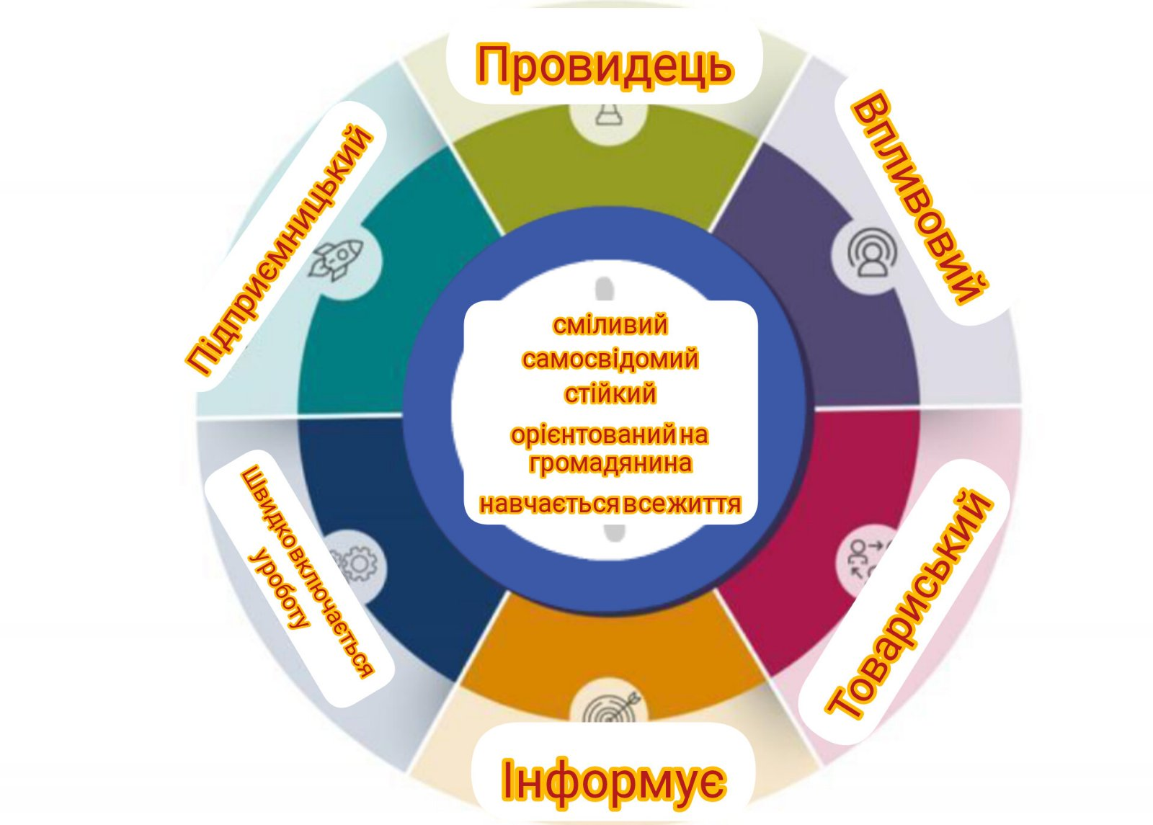
Рис. 1.2. Колесо компетенцій [52, с. 225].

Адаптована піраміда потреб Маслоу також підкреслює специфіку лідерства в публічному управлінні (рис 1.3) [23, с. 233]. На базовому рівні залишаються фізіологічні потреби, які забезпечують фізичну витривалість та підтримку здоров’я. Безпека для лідера означає не лише фізичний захист, а й стабільність у професійній діяльності та підтримку з боку колег. Соціальні потреби проявляються у відчутті належності до команди, налагодженні партнерських відносин та взаємодії з громадськістю. Повага та визнання займають важливе місце, оскільки лідеру важливо отримувати довіру, підтримку та оцінку своїх досягнень.
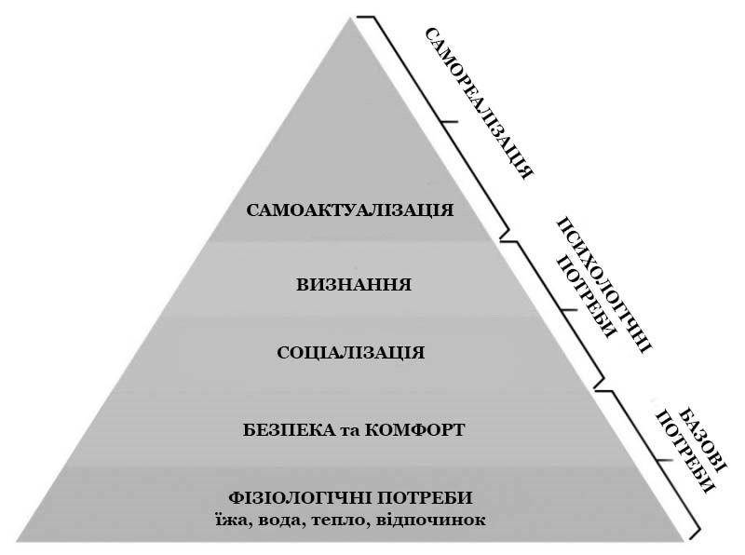
Рис.1.3. Адаптована піраміда потреб Маслоу [23, с. 235]

На вершині піраміди розташована самоактуалізація, яка виявляється у впровадженні масштабних ініціатив, реалізації стратегічних ідей та досягненні позитивних змін у суспільстві.
Отже, ефективний лідер у публічному управлінні є ключовим фактором трансформацій. Поєднуючи стратегічне мислення, інноваційний підхід, емоційний інтелект і глибоке розуміння потреб суспільства, він формує майбутнє громади. Такий лідер не лише досягає особистих цілей, а й створює умови для розвитку всієї спільноти, відповідаючи на виклики часу.
Лідерство в управлінні є ключовим фактором успіху будь-якої організації, особливо в державному секторі. Ефективне управління державними справами потребує керівників, які володіють не лише високими професійними компетенціями, а й такими особистими якостями, як харизма, інтелект, емоційний інтелект. Розвиток лідерства в державному управлінні – це складний і багатогранний процес, який потребує системного підходу та залучення різних зацікавлених сторін.

1.3. Роль управлінського лідерства в досягненні успіху у сфері публічного управління
У сучасних умовах суспільного розвитку успіх публічного управління безпосередньо залежить від ефективного управлінського керівництва. У цьому звіті досліджується роль лідерства в державному управлінні, визначаються ключові якості успішного лідера та підкреслюється важливість стратегічного мислення для досягнення стійких результатів.
Управлінське лідерство – це не просто посада, а здатність мотивувати, направляти та об’єднувати людей для досягнення спільних цілей. У сфері публічного управління, де від рішень залежать життя мільйонів людей, роль лідера набуває особливого значення. Ефективне лідерство є рушієм змін, який допомагає державним установам адаптуватися до нових викликів і можливостей. [ 9 , с. 25].
Управлінське лідерство в державному секторі – це здатність впливати, мотивувати та вести людей для досягнення спільних цілей, які служать суспільним інтересам. Це не просто управління процесами, а й формування бачення майбутнього та створення атмосфери, де кожен працівник відчуває свою значимість і відповідальність.
Публічне управління пов’язане з роботою зі різноманітними суспільними групами, що вимагає від лідера порозуміння, гнучкості та здатності знаходити компроміси. Натхнення громадськості та покращення довіри до урядових інституцій залежить від того, наскільки ефективно лідер співпрацює з різними зацікавленими сторонами.
В умовах швидких змін та глобалізації важливим аспектом управлінського лідерства стає здатність до адаптації. Лідер у публічному управлінні повинен бути готовим до роботи в умовах невизначеності та швидко реагувати на нові виклики. Це включає готовність змінювати стратегію, враховуючи нові обставини, та оперативно приймати рішення, які сприяють досягненню поставлених цілей.
Ефективне управлінське лідерство також потребує високого рівня етичності та відповідальності. Лідери у сфері публічного управління мають діяти в інтересах громадян, уникати корупційних дій та забезпечувати прозорість у прийнятті рішень. Важливою складовою тут є формування культури довіри та взаємоповаги як у межах державних установ, так і у взаємовідносинах з громадянським суспільством [51, с. 259].
Розвиток компетенцій управлінського лідерства є критично важливим для публічного управління. Це включає навчання та професійний розвиток, спрямовані на підвищення компетентності у сфері стратегічного планування, управління змінами, комунікації та вирішення конфліктів. Крім того, важливо заохочувати розвиток особистих якостей, таких як інноваційність, відкритість до нового та емоційна стійкість [48, с. 262].
Значення управлінського лідерства у сфері публічного управління важко переоцінити. Ефективні лідери здатні забезпечити не лише стабільність функціонування системи, а й створити умови для її сталого розвитку, сприяючи підвищенню якості життя громадян. Успіх у публічному управлінні залежить від здатності лідерів знаходити баланс між потребами сьогодення та вимогами майбутнього, враховуючи інтереси всіх зацікавлених сторін [18, с. 264].
Лідерство в публічному управлінні – це як компас для держави. Від того, наскільки ефективними будуть наші керівники, залежить дуже багато [9, с. 265].
По-перше, від лідерів залежить, наскільки продуктивно працюватимуть державні установи. Якщо керівник вмілий, то й підлеглі будуть працювати краще, а це означає, що державні справи рухатимуться швидше.
По-друге, якість послуг, які ми отримуємо від держави, теж залежить від лідерів. Чи будемо ми швидко отримувати документи, чи будуть дороги вчасно ремонтуватись – все це залежить від того, наскільки добре організована робота органів влади.
По-третє, сильні лідери – це запорука прозорої та підзвітної влади. Коли керівники діють відкрито і чесно, люди більше довіряють владі.
По-четверте, світ змінюється дуже швидко, і держава теж повинна вміти адаптуватися до цих змін. Саме лідери повинні очолити ці зміни і допомогти державі стати сучаснішою.
І, нарешті, рішення, які приймають лідери, впливають на життя мільйонів людей. Тому від їхньої компетентності та відповідальності залежить наше майбутнє [21, с. 272].
Військова агресія також впливає на соціальну структуру та демографічні зміни, створюючи додаткові виклики для керівників державного сектора. Вимушена міграція населення, внутрішньо переміщені особи, соціальні та економічні труднощі, спричинені війною, вимагають від керівників уряду спеціальних навичок у сфері соціального забезпечення та гуманітарної допомоги [27, с. 274]. Це вимагає від них не лише професійної компетентності, але й високого рівня емпатії та здатності спілкуватися з постраждалим населенням, щоб ефективно вирішувати їхні проблеми та сприяти соціальній стабільності.
Не менш важливим є етичне лідерство, особливо в умовах військових конфліктів, коли лідери повинні демонструвати моральні принципи та забезпечувати відповідальність у своїй діяльності [49, с. 276]. Високі етичні стандарти мають вирішальне значення для збереження довіри суспільства до державних установ, особливо під час кризи. Етичне лідерство допомагає запобігти корупції та забезпечити справедливий розподіл ресурсів, що особливо важливо у воєнний час. Таким чином, сучасні тенденції та виклики, зокрема в умовах військової агресії, вимагають від лідерів державного сектору комплексного підходу до лідерства, який включає стратегічне мислення, ефективне управління ресурсами, розуміння сучасних технологій та кібербезпеки, соціальну відповідальність та етику [28, с. 280]. Ці аспекти є критично важливими для забезпечення стабільності та ефективного функціонування державних інституцій у сучасних умовах.
Керівництво є одним із найважливіших факторів успіху в державному секторі [24, с. 281]. Ефективні лідери здатні мотивувати команди, впроваджувати інновації та забезпечувати ефективність органів влади. Розвиток лідерства – це інвестиція в майбутнє нашої країни [48, с. 283].
Успіх публічного управління значною мірою залежить від якості управлінського лідерства. Ефективні лідери здатні трансформувати державні установи, підвищити їх ефективність, поліпшити якість надання послуг громадянам та забезпечити сталий розвиток суспільства.
Управлінське лідерство є невід’ємним елементом успішного функціонування системи публічного управління [30, с. 286]. Його роль полягає у створенні умов для ефективного виконання завдань державних органів та органів місцевого самоврядування, орієнтованих на задоволення потреб громадян. Детальний розгляд цього питання із конкретними прикладами дає змогу зрозуміти, як лідерство впливає на результативність у різних аспектах.
Лідери державних органів забезпечують чітку організацію роботи та оптимізацію процесів. Наприклад, в органах виконавчої влади, таких як Міністерство цифрової трансформації України, впроваджуються ініціативи для підвищення ефективності, зокрема цифровізація адміністративних послуг через портал "Дія" [44, с. 289]. Це стало можливим завдяки лідерству у стратегічному плануванні та командній роботі, що включало залучення IT-фахівців і співробітників державного сектору.
На рівні органів місцевого самоврядування лідери часто стають рушійною силою змін [6, с. 291]. Наприклад, міський голова Львова ініціював програму «Розумне місто», що сприяла оптимізації транспортної системи, збору комунальних платежів та моніторингу екологічного стану міста [44, с. 292]. Завдяки ефективному управлінню і підтримці команди вдалося значно зменшити бюрократичні зволікання й покращити обслуговування мешканців.
В органах місцевого самоврядування ефективне лідерство проявляється у розв’язанні питань житлово-комунального господарства. Наприклад, у Вінниці було впроваджено проєкт «Прозорий офіс», який значно спростив доступ до адміністративних послуг, таких як оформлення субсидій, реєстрація майна або отримання консультацій. Це стало можливим завдяки злагодженій роботі керівництва та команди фахівців.
Лідерство у сфері публічного управління є запорукою прозорості роботи державних органів [2, с. 298]. У цьому контексті важливу роль відіграє впровадження електронних систем для відстеження діяльності державних установ. Наприклад, у Державній службі України з питань геодезії, картографії та кадастру запроваджено електронний кадастр, який дозволяє громадянам перевіряти земельні ділянки онлайн [44, с. 299].
На рівні місцевого самоврядування прозорість забезпечується завдяки використанню бюджетів участі. У Києві, наприклад, лідери ініціювали платформу для громадських проєктів, де мешканці міста можуть голосувати за ідеї, що фінансуються з місцевого бюджету [44, с. 301]. Це не лише підвищує прозорість, але й залучає громадян до управління ресурсами.
Успішні лідери в державному управлінні активно впроваджують інновації. Наприклад, запуск програми «Велике будівництво» під керівництвом президента України став прикладом масштабної інфраструктурної реформи, що включає ремонт і будівництво доріг, шкіл та лікарень по всій країні. Цей проєкт став можливим завдяки чіткому бачення, стратегічному плануванню й ефективному управлінню.
У місцевому самоврядуванні інноваційні підходи теж приносять значні результати. Наприклад, у Маріуполі було реалізовано програму комплексного відновлення інфраструктури за підтримки міжнародних партнерів, що значно підвищило рівень життя мешканців міста.
Таким чином, управлінське лідерство має вирішальне значення для досягнення успіхів у сфері публічного управління [47, с. 306]. Воно сприяє ефективній роботі державних органів, покращенню надання послуг, забезпеченню прозорості та впровадженню інновацій. На всіх рівнях — від центральних органів влади до місцевих громад — успішне лідерство стає рушієм змін і основою для побудови сучасного, відповідального та ефективного управління [53, с. 120-135].
В результаті проведеного дослідження в першому розділі було розглянуто теоретичні аспекти управлінського лідерства, його сутність, підходи до визначення та роль в контексті публічного управління. Особлива увага приділена значенню управлінського лідерства в досягненні успіху організацій державного сектору.
Було встановлено, що управлінське лідерство є складним багатогранним феноменом, який вимагає від лідера не тільки володіння певними рисами та навичками, але й здатності адаптуватися до змін, враховувати контекст ситуації та мотивувати команду до досягнення спільних цілей.
В сучасних умовах, особливо в Україні, роль лідерів в публічному управлінні набуває особливої ваги. Від їх здатності ефективно керувати, впроваджувати інновації та забезпечувати сталий розвиток державних інституцій залежить не тільки успішне функціонування організацій, але й добробут всього суспільства.

РОЗДІЛ 2. УПРАВЛІНСЬКЕ КЕРІВНИЦТВО У СФЕРІ ПУБЛІЧНОГО УПРАВЛІННЯ В УКРАЇНІ

2.1. Оцінка сучасного стану управлінського лідерства в державних органах та органах місцевого самоврядування
Управлінське лідерство в державному секторі України у 2024 році продовжує формуватися під впливом повномасштабного вторгнення росії , що вимагає від лідерів надзвичайної стійкості, адаптивності та здатності приймати рішення в умовах невизначеності. [1, с. 25]
Сучасний стан управлінського лідерства в державних органах та органах місцевого самоврядування є важливою складовою розвитку суспільства та забезпечення ефективного функціонування держави. Лідерство в цій сфері визначає здатність керівників до прийняття рішень, впровадження інновацій та підвищення рівня довіри громадян до влади. У 2024 році спостерігається як позитивна динаміка, так і численні виклики, що постають перед управлінським апаратом.
Оцінка сучасного стану управлінського лідерства демонструє, що успішність державного управління значною мірою залежить від компетентності та професіоналізму керівників. У багатьох країнах, включаючи Україну, реформування державної служби триває вже не один рік. Одним із пріоритетів стало впровадження принципів відкритості, прозорості та підзвітності, що вимагає від управлінців нових лідерських якостей. Наприклад, у Київській обласній адміністрації впроваджено систему електронного документообігу, що значно скоротило час прийняття рішень і дозволило підвищити ефективність роботи. Сьогодні керівники в державних органах повинні бути не просто адміністраторами, а й мотиваторами, комунікаторами та агентами змін. Водночас реальність показує, що не всі державні службовці готові до таких трансформацій. Брак мотивації, застарілі методи управління та опір інноваціям є одними з основних перешкод на шляху до ефективного управлінського лідерства.
Одним із ключових аспектів у процесі оцінки управлінського лідерства є його вплив на громадськість та рівень довіри до органів влади [1, с. 11]. У 2024 році значна частина громадян продовжує висловлювати невдоволення роботою державних органів та органів місцевого самоврядування [2, с. 33]. Причини такого стану є комплексними: низька ефективність комунікації, непрозорість прийняття рішень, недостатнє залучення громадян до процесу управління. У цьому контексті управлінське лідерство повинно орієнтуватися на побудову діалогу між владою та суспільством, а також створення умов для участі громадян у прийнятті важливих рішень. Наприклад, у місті Львів було створено Центр громадського діалогу, який активно залучає мешканців до обговорення місцевих ініціатив. Лідери, які готові слухати, розуміти та співпрацювати, є прикладом ефективного управління, що сприяє підвищенню рівня довіри до державних інституцій.
На місцевому рівні ситуація з управлінським лідерством є досить різноманітною [3, с. 86]. Органи місцевого самоврядування часто стикаються з обмеженістю ресурсів, як фінансових, так і кадрових. Попри це, деякі громади демонструють успішні приклади лідерства, де керівники на місцях виявляють гнучкість, креативність та ініціативність у вирішенні проблем. Наприклад, у Тернопільській області голова громади запровадив програму підтримки місцевих фермерів, що призвело до збільшення кількості робочих місць і підвищення доходів громади. Такі лідери сприяють розвитку громад, залучаючи інвесторів, підтримуючи підприємництво та покращуючи якість надання послуг населенню. Однак є й ті, хто обмежується лише формальним виконанням обов’язків, уникаючи активної взаємодії з громадськістю. Це призводить до стагнації розвитку територій та зниження рівня задоволеності громадян діями місцевої влади.
Оцінюючи сучасний стан управлінського лідерства, варто звернути увагу на роль освіти та професійного розвитку керівників [4, с. 127]. В умовах постійних змін і викликів, пов’язаних з глобалізацією, цифровізацією та соціальними трансформаціями, управлінці потребують постійного навчання та підвищення кваліфікації. У 2024 році все більшого значення набувають програми з розвитку лідерських навичок, стратегічного мислення та ефективної комунікації. Наприклад, Академія державного управління при Президентові України впровадила нові навчальні програми, орієнтовані на практичні навички керівництва та управління змінами. Співпраця держави з міжнародними організаціями, впровадження передових практик та обмін досвідом дозволяють формувати нове покоління лідерів, які відповідають сучасним вимогам.
Важливим фактором у розвитку лідерства є застосування сучасних технологій та цифрових інструментів у державному управлінні [5, с. 195]. У 2024 році цифровізація стала не лише трендом, а й необхідністю для забезпечення ефективної роботи державних органів. Автоматизація процесів, електронний документообіг та використання цифрових платформ сприяють підвищенню прозорості та оперативності управління. Наприклад, у Дніпропетровській області запроваджено платформу для онлайн-звернень громадян, що дозволяє швидко реагувати на запити та покращити комунікацію між владою та мешканцями. Водночас це вимагає від керівників нових компетенцій, пов’язаних із володінням технологіями та готовністю до цифрової трансформації. Ті управлінці, які активно впроваджують інновації, забезпечують більш якісне виконання завдань і створюють конкурентні переваги для своїх організацій.
Таким чином, оцінка сучасного стану управлінського лідерства в державних органах та органах місцевого самоврядування у 2024 році показує як позитивні досягнення, так і серйозні виклики. Серед основних успіхів можна виділити зростання ролі лідерських якостей у роботі керівників, активне впровадження цифрових технологій та поява успішних прикладів ефективного управління на місцевому рівні. Водночас залишаються проблеми, пов’язані з низькою мотивацією, застарілими підходами до управління та недостатньою взаємодією з громадськістю. Подальший розвиток управлінського лідерства потребує системного підходу, спрямованого на підвищення професіоналізму керівників, впровадження інновацій та зміцнення довіри громадян до органів влади. У цьому контексті важливу роль відіграють освіта, професійний розвиток та готовність до змін, які є основою для формування ефективного та відповідального управлінського лідерства.
Проводячи аналіз сучасного стану управлінського лідерства в Україні потрібно приділити увагу оцінці саме в державних органах та окремо в органах місцевого самоврядування.
Ефективність функціонування державного апарату України значною мірою залежить від якості управлінського лідерства [9, с. 11]. Дослідження сучасного стану цього феномену вимагає комплексного підходу з урахуванням різноманітних факторів, серед яких особливе місце посідають характеристики керівного складу державних органів [14, с. 170].
Давайте детальніше розглянемо кожен аспект управлінського лідерства в державних органах України, враховуючи вік, освіту та досвід керівників.
Зауважимо, що зараз спостерігається тенденція до "омолодження" керівного складу в Україні. Дійсно, все частіше на високі посади призначають людей віком 35-45 років. Це покоління, яке виросло вже в незалежній Україні, має інший погляд на світ, часто краще розбирається в сучасних технологіях та має досвід роботи в динамічному середовищі. Як показує Дашборд щодо кількісного складу державних службовців в Україні, розроблений Національним агентством України з питань державної служби, найбільша частка державних службовців припадає саме на вік 35-60 років (рис 2.1). Аналізуючи вік державних службовців можемо поділити на три категорії – молоді, старші та лідери середнього віку.
Молоді лідери відзначаються енергійністю, сміливістю, новаторством та швидким опануванням нових технологій [17, с. 123]. Проте, їм може бракувати досвіду для прийняття стратегічних рішень, що може призвести до імпульсивних дій. Яскравими прикладами є Міністр цифрової трансформації Михайло Федоров та Міністр фінансів Сергій Марченко, які активно впроваджують реформи, але іноді стикаються з критикою щодо недостатньої продуманості деяких рішень.
Лідери середнього віку поєднують досвід з енергією, здатні до стратегічного мислення та адаптації. Прикладом є Прем'єр-міністр Денис Шмигаль та колишній Міністр закордонних справ Дмитро Кулеба демонструють ефективність в кризових ситуаціях, але можуть проявляти небажання до радикальних змін [28, с. 248].
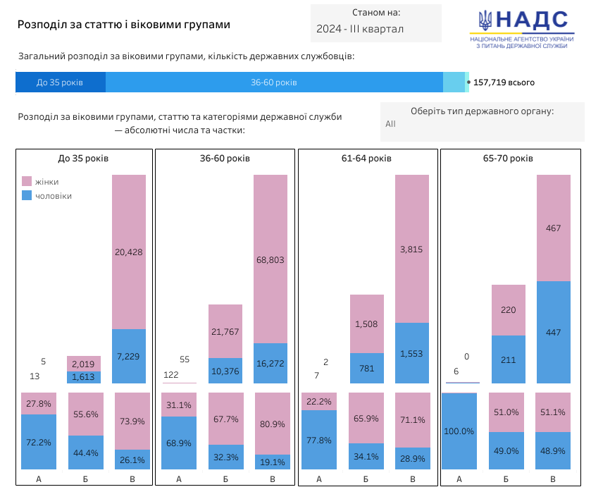
Рис 2.1. Загальний розподіл за віковими групами, кількість державних службовців (НАДС) [57].

Старші лідери мають великий досвід, знання системи та налагоджені зв'язки [20, с. 121]. Наприклад, Голова Верховної Ради Руслан Стефанчук та колишній Головнокомандувач ЗСУ Валерій Залужний є прикладом лідерів з багаторічним досвідом, проте можуть проявляти консервативність та опір інноваціям.
Високий рівень освіти керівників державних органів є необхідною умовою ефективного управління. Більшість з них мають вищу освіту у відповідній сфері, а значна частина – додаткову освіту (тренінги, стажування тощо) [41, с. 143]. Однак, важливо зазначити, що формальна освіта не завжди корелює з практичними навичками управління, лідерськими якостями та вмінням працювати в команді.
Вища освіта забезпечує базові знання та розуміння державних процесів, але не гарантує практичних навичок управління та лідерських якостей [17, с. 199], а от додаткова освіта розширює кругозір та підвищує кваліфікацію, але важливо обирати якісні та ефективні програми [33, с. 224].
Характеристика керівного складу державних органів за освітнім рівнем є важливим показником, що відображає якість людського капіталу в державному управлінні та потенціал для ефективного врядування. В Україні спостерігається тенденція до зростання рівня освіти серед керівників державних органів. Більшість з них мають вищу освіту, а значна частина – ступінь магістра або навіть доктора наук.
Традиційно, серед керівників державних органів переважають особи з юридичною та економічною освітою. Це пов'язано з специфікою державного управління, де важливими є знання законодавства та економічних процесів.
В останні роки спостерігається зростання попиту на фахівців з державного управління та публічного адміністрування. Це зумовлено необхідністю впровадження сучасних методів управління, реформування державного апарату та євроінтеграційними процесами.
Сучасні виклики вимагають від керівників державних органів не лише глибоких професійних знань, а й розвинених лідерських якостей, стратегічного мислення, вміння працювати в команді та адаптуватися до змін.
Характеристика керівного складу державних органів за професійним досвідом є важливим аспектом аналізу ефективності державного управління. Вона дозволяє зрозуміти, наскільки керівники підготовлені до виконання своїх обов'язків, які знання та навички вони привносять у свою роботу.
Досвід роботи є одним з найважливіших факторів, які визначають професійний рівень керівника державного органу. Чим більший загальний стаж роботи, тим більше знань та практичних навичок накопичив керівник. При цьому важливо не просто кількість відпрацьованих років, а й різноманітність посад та організацій, де людина працювала. Це свідчить про адаптивність, вміння працювати в різних умовах та з різними людьми, а також про широкий кругозір.
Не менш важливим є досвід роботи саме в державному секторі [14, с. 31]. Державна служба має свою специфіку, відмінну від роботи в приватному секторі. Це і особливості бюджетного процесу, і процедури прийняття рішень, і взаємодія з іншими державними органами. Розуміння цих особливостей дозволяє керівнику швидше адаптуватися до роботи та ефективно виконувати свої обов'язки.
Коли ми говоримо про керівництво в місцевому самоврядуванні, то маємо на увазі не просто людей на посадах, а тих, хто реально впливає на життя громади [3, с. 55]. Це і мер міста, і голова сільради, і керівники відділів освіти, культури, ЖКГ - всі, хто приймає рішення та організовує роботу.
Щоб зрозуміти, наскільки ефективно вони працюють, важливо оцінити їх з різних боків.
По-перше, професійні якості. Зрозуміло, що меру потрібна відповідна освіта і досвід. Наприклад, юридична або економічна освіта, стаж роботи в державних органах чи громадських організаціях. Важливо, щоб він розумівся на законах, принципах місцевого самоврядування, вмів планувати бюджет громади.
По-друге, лідерські якості. Хороший керівник вміє запалити людей ідеєю, об'єднати їх навколо спільної мети. Він має бути авторитетом для мешканців громади, вміти переконувати та вести за собою. Наприклад, мер Борисполя Володимир Борисенко відомий своїми лідерськими якостями, завдяки яким місто динамічно розвивається.
По-третє, особистісні якості. Відповідальність, чесність, справедливість - це те, що ми очікуємо від будь-якого керівника. Він має бути готовий відповідати за свої рішення, діяти в інтересах громади, а не власної кишені. На жаль, є й негативні приклади, коли мери міст були засуджені за корупцію.
По-четверте, моральні якості. Хороший керівник має бути патріотом своєї громади, прагнути до її розвитку, дбати про благополуччя мешканців. Він має бути відкритим до спілкування з людьми, враховувати їх думку при прийнятті рішень.
Звичайно, важливо враховувати й інші фактори, такі як вік, стать, репутація в громаді, результати діяльності. Наприклад, якщо мер молода жінка,так як в Полтаві – це може бути свідченням прогресивних змін у громаді. А якщо мер вже кілька каденцій поспіль переобирається на свою посаду, це може свідчити про його ефективність.
Отже, оцінка сучасного стану управлінського лідерства в державних органах та органах місцевого самоврядування України у 2024 році виявляє як позитивні тенденції, так і проблемні аспекти. З одного боку, спостерігається прагнення до омолодження керівного складу, підвищення рівня освіти та залучення лідерів з досвідом роботи в приватному секторі. З іншого боку, залишаються актуальними проблеми бюрократизму, консерватизму та недостатньої взаємодії з громадськістю.
Важливим завданням є формування нового покоління лідерів, які володіють необхідними компетенціями для ефективного управління в умовах сучасних викликів. Це передбачає не лише високий рівень освіти та професійного досвіду, а й розвиток лідерських якостей, стратегічного мислення та вміння працювати в команді.
Особливої уваги потребує підвищення ефективності управлінського лідерства на місцевому рівні. Лідерство в органах місцевого самоврядування повинно орієнтуватися на задоволення потреб громади, залучення інвестицій, розвиток інфраструктури та підвищення якості життя населення.
Подальший розвиток управлінського лідерства в Україні потребує системного підходу, який включатиме в себе підвищення професіоналізму керівників, впровадження інновацій, розвиток електронного врядування та зміцнення довіри громадян до влади.

  - Успішні приклади управлінського лідерства в Україні та за кордоном
Управлінське лідерство – це мистецтво і наука водночас, що вимагає від керівника не тільки глибоких знань і досвіду, а й особливих особистих якостей [17, с. 11]. Справжні лідери здатні вести за собою, надихати та мотивувати, досягаючи надзвичайних результатів.
У сучасному світі, де динаміка змін стрімко зростає, а виклики стають все більш складними, роль лідерства важко переоцінити. Воно є тим каталізатором, який спонукає до дії, об'єднує людей навколо спільної мети та веде до успіху. Лідерство – це не просто посада чи титул, це набір якостей, вмінь та практик, що дозволяють впливати на інших, надихати їх та вести за собою.
Україна, перебуваючи на складному етапі своєї історії, потребує сильних та ефективних лідерів як ніколи раніше [21, с. 22]. В умовах війни, економічних труднощів та соціальних трансформацій саме лідери здатні об'єднати націю, дати їй надію та вести до перемоги. Приклади успішного лідерства в Україні демонструють, що навіть в найскладніших обставинах можна досягати значних результатів, завдяки вірі в себе, відданості справі та здатності вести за собою інших [44, с. 44].
Успішне лідерство має різні прояви. Воно може бути стратегічним, зосередженим на довгострокових цілях та баченні майбутнього, або ж трансформаційним, спрямованим на глибокі зміни та оновлення. Воно може проявлятися в бізнесі, політиці, громадському секторі чи навіть в особистому житті. Незалежно від сфери діяльності, ефективні лідери володіють спільними рисами: вони вміють надихати, мотивувати, спілкуватися, будувати команду та вести її до успіху.
Вивчення успішних прикладів управлінського лідерства в Україні дає змогу зрозуміти, які саме якості та навички допомагають досягати визначних результатів в різних сферах. Це дозволяє не лише натхненно дивитися на майбутнє, а й навчатися у кращих, переймаючи їх досвід та застосовуючи його у власному житті та професійній діяльності.
Українська історія багата на постаті, що демонстрували видатні лідерські якості. Розглянемо деякі з них крізь призму управлінського лідерства.
Богдан Хмельницький, гетьман України, проявив себе як стратегічний лідер з чітким баченням майбутнього. Його метою було не просто звільнення від гніту Речі Посполитої, а створення незалежної козацької держави, що об'єднувала б усі етнічні українські землі. Він реалізовував це бачення, вміло використовуючи доступні інструменти: військову силу, дипломатію, пошук союзників. Військові перемоги Богдана Хмельницького, такі як битви під Жовтими Водами, Корсунем та Пилявцями, свідчать про його талант військового стратега та тактика. Він майстерно використовував мобільність та бойовий дух козацького війська. Богдан Хмельницький активно залучав дипломатичні канали, ведучи переговори з кримським ханом, турецьким султаном та московським царем, прагнучи забезпечити зовнішньополітичну підтримку українській державності. Важливою складовою його лідерства була здатність консолідувати різні верстви суспільства – козацтво, селянство та міщанство – навколо спільної мети національного визволення.
Наступний – Іван Мазепа, гетьман Лівобережної України, засвідчив себе як ефективний лідер в сфері економіки та культури [44, с. 33]. Він розумів важливість міцної економіки для розбудови держави і сприяв розвитку торгівлі, ремесел та мануфактурного виробництва. За його правління Гетьманщина стала значним торговельним центром, що експортував свою продукцію до Європи. Мазепа також виступав меценатом освіти та культури, фінансуючи будівництво шкіл, церков та друкарень. За його підтримки Києво-Могилянська академія досягла розквіту, перетворившись на провідний освітній осередок Східної Європи. Іван Мазепа прагнув посилити центральну владу та здійснити реформи в адміністративній, судовій та військовій сферах. Він вів активну зовнішню політику, шукаючи шляхів збереження автономії Гетьманщини в умовах геополітичного тиску з боку Московського царства.
І звісно ж, Михайло Грушевський, який поєднував в собі риси інтелектуального лідера та державного діяча [17, с. 46]. Як видатний історик та автор фундаментальної праці "Історія України-Руси", він сформував наукове підґрунтя для розуміння історичного шляху українського народу. Михайло Грушевський очолив процес створення Української Народної Республіки і як голова Центральної Ради проголосив її незалежність. Він був прихильником демократичних цінностей та відстоював принципи парламентаризму і громадянських свобод. Грушевський зумів об'єднати різні політичні сили навколо ідеї української державності, статус символу національного відродження.
Ці історичні постаті ілюструють різні грані управлінського лідерства в Україні: від військового таланту та стратегічного мислення до економічного розвитку та культурного піднесення, від державотворчих зусиль до інтелектуального лідерства. Їх досвід є важливим джерелом для аналізу та може служити орієнтиром для сучасних лідерів України.
Незважаючи на виклики, з якими стикається Україна, в державному секторі та органах місцевого самоврядування формується нове покоління лідерів, які демонструють ефективність, інноваційність та відданість справі [25, с. 66]. Їх діяльність спрямована на подолання корупції, покращення якості державних послуг, розвиток інфраструктури та зміцнення демократичних інституцій.
Розглянемо декілька яскравих прикладів успішного управлінського лідерства в Україні (рис. 2.2.).
Володимир Зеленський, обійнявши посаду Президента України у складний для країни період, продемонстрував низку лідерських якостей, які сприяли консолідації суспільства та зміцненню міжнародної підтримки.

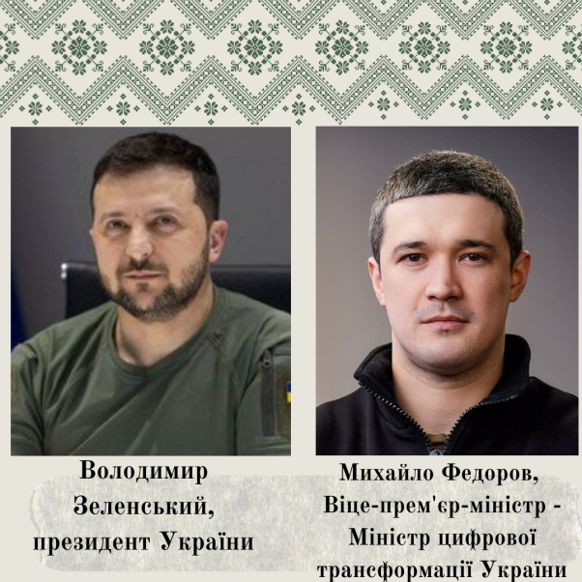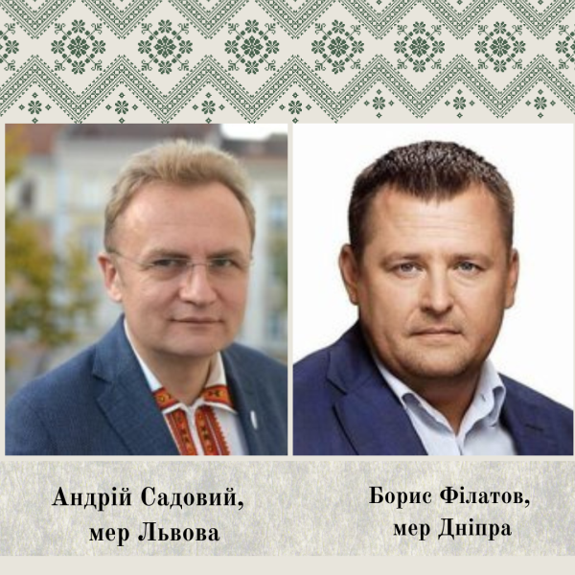
Рис 2.2. Приклади успішного управлінського лідерства в Україні

З початком повномасштабного вторгнення росії Володимир Зеленський став символом національного спротиву. Його рішення залишитися в Києві, звернення до народу, в яких він демонстрував спокій та впевненість, сприяли піднесенню патріотичного духу та об'єднанню українців перед загрозою. Відмова від евакуації та активна участь в інформаційному супроводі оборони країни закріпили за ним образ лідера, який розділяє долю свого народу. Прикладом може служити його відеозвернення 25 лютого 2022 року, де він, перебуваючи на вулицях Києва, заявив: "Ми тут. Ми в Києві. Ми захищаємо Україну" [27].
Володимир Зеленський активно використовує сучасні комунікаційні канали для зв'язку з громадянами та міжнародною спільнотою. Його щоденні відеозвернення, пости в соціальних мережах, онлайн-виступи перед парламентами різних країн дозволяють оперативно інформувати про ситуацію в Україні, залучати підтримку та формувати позитивний імідж країни на міжнародній арені. Наприклад, його виступ перед Конгресом США 16 березня 2022 року, в якому він закликав до надання допомоги Україні, мав значний резонанс та сприяв посиленню міжнародного тиску на росію.
Хоча Володимир Зеленський прийшов у політику без значного досвіду державного управління, він продемонстрував здатність до стратегічного мислення, особливо в умовах війни. Він сформулював чіткі цілі - захист суверенітету та територіальної цілісності України, здобуття перемоги над агресором, інтеграція до Європейського Союзу та НАТО - і послідовно працює над їх досягненням. Прикладом може слугувати його ініціатива створення "Київської ініціативи" - міжнародного формату співпраці для забезпечення безпеки в регіоні Чорного моря[37].
Михайло Федоров, віце-прем’єр-міністр – Міністр цифрової трансформації України, здійснює значний вплив на розвиток цифровізації в країні. Його діяльність охоплює декілька ключових напрямів, зокрема цифровізацію державних послуг, розвиток ІТ-сектору та впровадження інновацій у сфері державного управління.
Одним із головних досягнень Міністерства цифрової трансформації під керівництвом Михайла Федорова стало створення порталу "Дія" – єдиної цифрової платформи, яка надає громадянам доступ до різноманітних державних послуг. Завдяки цьому порталу понад 18 мільйонів користувачів мають можливість отримувати адміністративні послуги, не виходячи з дому. Наприклад, через "Дію" можна оформити електронний паспорт, отримати довідку про несудимість, зареєструвати бізнес, а також скористатися послугами автоматичного призначення пенсій чи соціальних виплат. Крім того, у 2023 році було запущено систему е-аукціонів, яка спрощує процес реалізації державного майна. Ці нововведення зменшують бюрократичні перешкоди, мінімізують корупційні ризики та підвищують ефективність взаємодії між державою та громадянами.
Михайло Федоров також ініціював впровадження нових технологій та підходів до управління державними процесами [10, с. 114]. Одним із таких проєктів є система "Електронний уряд", що передбачає інтеграцію всіх ключових державних установ у єдину цифрову екосистему. Це дозволяє забезпечити прозорість та оперативність управлінських рішень. Наприклад, система електронного документообігу "Trembita" вже зменшила час обробки документів у центральних органах влади на 40% [44, с. 115]. Крім того, у 2023 році було реалізовано ініціативу щодо впровадження технології штучного інтелекту для моніторингу державних закупівель, що сприяє зниженню ймовірності зловживань [2, с. 116].
Борис Філатов, міський голова Дніпра, є одним із провідних українських управлінців, який реалізує сучасний підхід до розвитку міської інфраструктури, підвищення якості життя мешканців та забезпечення відкритості роботи влади. Його діяльність охоплює три основні напрями: впровадження масштабних інфраструктурних проєктів, благоустрій міста та забезпечення прозорості управління.
Борис Філатов зосередив свою увагу на реалізації масштабних інфраструктурних ініціатив, які покращують транспортну доступність і оновлюють ключові об'єкти міста [44, с. 154]. У Дніпрі було проведено реконструкцію центральних магістралей, що не лише підвищило пропускну здатність доріг, а й зменшило рівень аварійності. Одним із найбільш знакових проєктів є капітальний ремонт Центрального мосту, що поєднує правий і лівий береги Дніпра. Після багаторічного занепаду міст було відновлено за сучасними стандартами, що зробило його безпечнішим і зручнішим для транспорту та пішоходів.
Значну увагу Борис Філатов приділяє створенню комфортного середовища для мешканців Дніпра [44, с. 186]. Під його керівництвом було реконструйовано низку парків, скверів і набережних. Зокрема, оновлена Набережна Перемоги стала популярним місцем для відпочинку жителів та гостей міста. Було облаштовано нові дитячі майданчики, спортивні зони, велодоріжки та освітлення, що сприяє активному дозвіллю мешканців.
Борис Філатов активно спілкується з громадськістю, використовуючи сучасні платформи для комунікації [11, с. 188]. Його діяльність високо оцінюється за відкритість у прийнятті рішень. У місті впроваджено електронні сервіси, які спрощують доступ громадян до адміністративних послуг. Наприклад, система "Прозорий офіс" дозволяє мешканцям оперативно отримувати необхідні документи чи консультації без зайвих черг і бюрократичних перешкод.
У світі, що постійно змінюється, успішне лідерство є ключовим фактором для досягнення цілей та процвітання будь-якої організації чи країни [28, с. 199]. У цьому дослідженні ми розглянемо різноманітні приклади успішного лідерства з різних куточків світу.
Що стосується прикладів успішного лідерства за кордоном, то ось кілька прикладів (рис. 2.3).
Лі Куан Ю, безсумнівно, є однією з найвпливовіших постатей ХХ століття. Його лідерство, що базувалося на прагматизмі, далекоглядності та непохитній волі, перетворило Сінгапур з відсталої колонії на процвітаючу державу, взірець економічного розвитку та соціальної стабільності.
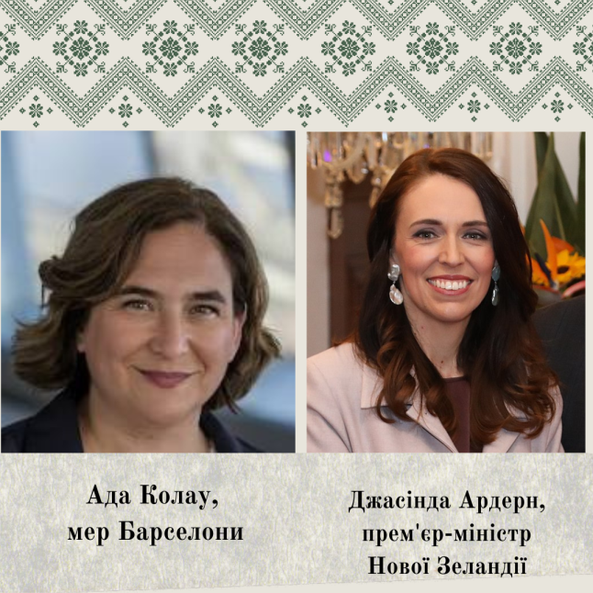
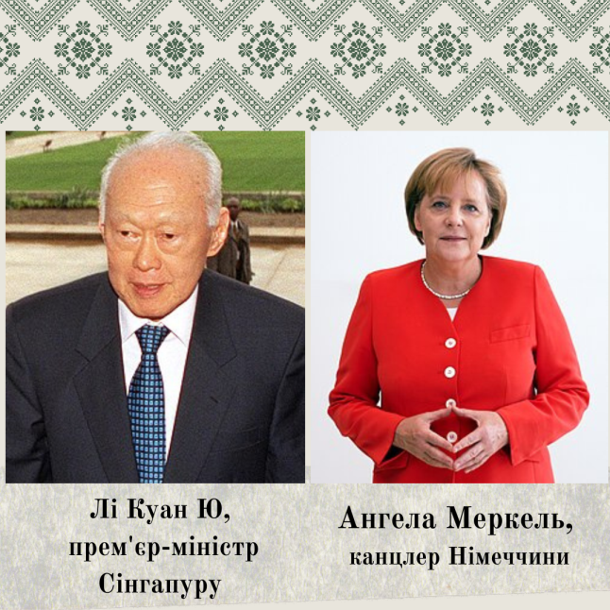

Рис 2.3. Приклади успішного управлінського лідерства за кордоном

Лі Куан Ю розумів, що ключем до успіху є створення сприятливого інвестиційного клімату. Він запровадив політику відкритих дверей для іноземного капіталу, знизив податки, мінімізував бюрократію та забезпечив надійний захист прав інвесторів. Одночасно він інвестував у розвиток інфраструктури, освіти та технологій, перетворюючи Сінгапур на привабливий центр для бізнесу та інновацій [10, с. 215]. Важливим елементом його стратегії було створення державних корпорацій, які відігравали ключову роль в розвитку ключових галузей економіки, таких як морські перевезення, авіація та електроніка [28, с. 216].
Лі Куан Ю вважав корупцію головною загрозою для економічного розвитку та соціальної справедливості. Він встановив нульову толерантність до корупції, створивши незалежне Бюро з розслідування корупційної діяльності та запровадивши жорсткі покарання за хабарництво та зловживання службовим становищем. Ця політика дозволила створити прозору та ефективну систему державного управління, що сприяло довір'ю інвесторів та громадян.
Лідерство Лі Куан Ю є складним та суперечливим явищем. З одного боку, він досяг вражаючих успіхів у соціально-економічному розвитку Сінгапуру. З іншого боку, його методи управління викликають критику з боку прихильників демократії та прав людини. Проте, його досвід залишається важливим об'єктом для вивчення та аналізу, а його внесок у розвиток Сінгапуру є беззаперечним.
Джасінда Ардерн, прем’єр-міністерка Нової Зеландії, є однією з найвпливовіших і найшанованіших політичних лідерок сучасності. Її стиль керівництва, що поєднує емпатію, рішучість і прагнення до соціальної справедливості, зробив її символом сучасного лідерства, орієнтованого на людей.
Однією з визначальних рис Ардерн є її здатність проявляти чутливість і співчуття у найскладніші моменти. Після теракту в Крайстчерчі у 2019 році, коли загинули десятки людей, вона зуміла об’єднати країну, демонструючи солідарність із постраждалими спільнотами. Її слова та дії стали прикладом людяності й лідерства, що засноване на співчутті. Завдяки цьому Нову Зеландію почали сприймати як країну, що ставить людські цінності на перше місце.
Ардерн також активно працює над втіленням соціальних реформ, спрямованих на покращення умов життя громадян. Під її керівництвом уряд підвищив мінімальну заробітну плату, забезпечив значні інвестиції в доступне житло та ініціював підтримку для сімей із низькими доходами. Її політика спрямована на зменшення нерівності та забезпечення рівних можливостей для всіх жителів країни [29, с. 145].
Джасінда Ардерн також зробила значний внесок у розширення прав жінок і популяризацію ідеї рівноправності. Вона є прикладом того, як можна поєднувати професійну діяльність із материнством, ставши символом сучасної жінки-лідерки. Її відкритість, щирість і готовність обговорювати складні теми надихають жінок у всьому світі [45, с. 210].
Важливим елементом політичного стилю Ардерн є її прагнення до міжнародної співпраці. Вона виступає за посилення партнерських відносин у регіоні Тихого океану, підтримує глобальні ініціативи у боротьбі зі зміною клімату та сприяє створенню інклюзивного суспільства на міжнародному рівні. Її зусилля спрямовані на те, щоб зробити Нову Зеландію прикладом гармонії між сучасними технологіями, природою та людьми [46, с. 32].
Джасінда Ардерн залишається символом сучасного лідерства, яке поєднує гуманізм, інноваційність і далекоглядність. Її внесок у розвиток Нової Зеландії та її вплив на міжнародній арені є доказом того, що емпатія та співчуття можуть бути рушійними силами справжніх змін.
Ада Колау, мер Барселони, стала однією з найяскравіших представниць сучасної урбаністичної політики. Її діяльність характеризується прагненням до соціальної справедливості, сталого розвитку та залучення громадян до управління містом. Завдяки своїм інноваційним підходам і непохитній волі вона змінила уявлення про роль міського управління в умовах сучасного світу.
Одним із головних пріоритетів Колау є боротьба з бідністю та нерівністю. Її політика спрямована на створення умов для забезпечення доступного житла, зокрема через програми соціального будівництва й захист орендарів від незаконного виселення. Вона активно підтримує вразливі верстви населення, ініціюючи соціальні програми для боротьби з безробіттям і надання фінансової допомоги малозабезпеченим сім’ям [36, с. 224]. Її прагнення зробити Барселону більш інклюзивним містом завоювало їй визнання як на місцевому, так і на міжнародному рівні.
Особливу увагу Ада Колау приділяє сталому розвитку [42, с. 112]. Її адміністрація активно впроваджує екологічні ініціативи, спрямовані на скорочення викидів вуглецю, розвиток відновлюваних джерел енергії та покращення екологічної ситуації в місті. Вона ініціювала програми для зменшення кількості автомобілів у центрі Барселони, розширила мережу громадського транспорту й велосипедних доріжок. Завдяки цим заходам Барселона поступово перетворюється на взірець міста, що гармонійно поєднує урбанізацію зі збереженням природного середовища.
Попри критику з боку деяких опонентів, які вважають її політику занадто радикальною, Колау змогла зарекомендувати себе як віддана й принципова лідерка. Її зусилля зробили Барселону прикладом міста, де соціальна справедливість, екологічна свідомість і участь громадян є основою управління.
Лідерство Ади Колау є яскравим свідченням того, що сучасне місто може бути інноваційним, справедливим і екологічно відповідальним. Її внесок у трансформацію Барселони став важливим прикладом для інших міст світу, які прагнуть знайти баланс між розвитком і гармонією.
Вивчення управлінського лідерства в Україні, від козацьких гетьманів до сучасних політиків, дозволяє зробити декілька важливих висновків. По-перше, успішне лідерство ґрунтується на поєднанні особистих якостей, таких як харизма, цілеспрямованість та відвага, з професійними навичками стратегічного планування, комунікації та управління. По-друге, ефективні лідери здатні адаптуватися до змін, приймати нестандартні рішення та мобілізувати ресурси для досягнення поставлених цілей, особливо в кризових ситуаціях. По-третє, лідерство нерозривно пов'язане з відповідальністю перед суспільством та прагненням досягти позитивних змін.
Приклади Володимира Зеленського, Михайла Федорова та Андрія Садового демонструють різні моделі успішного лідерства в сучасній Україні. Зеленський, як кризовий менеджер, об'єднав націю перед загрозою та ефективно комунікує з міжнародною спільнотою. Федоров, як лідер-новатор, впроваджує цифрові технології для покращення державних послуг та розвитку економіки. Садовий, як лідер-реформатор, трансформує місто Львів, спираючись на європейські цінності та інновації.
Розглянуті приклади лідерства Лі Куан Ю, Джасінди Ардерн та Ади Колау демонструють різні підходи до управління, але їх об'єднує одне: прагнення до позитивних змін та покращення життя людей. Кожен з цих лідерів, незважаючи на критику та виклики, зміг залишити свій слід в історії, досягнувши значних успіхів у різних сферах - від економічного розвитку до соціальної справедливості.
Досвід цих лідерів дає цінні уроки для сучасних політиків та управлінців. Важливість стратегічного мислення, здатності об'єднувати людей, емпатії та рішучості у прийнятті важливих рішень - це лише деякі з рис, які допомогли їм досягти успіху. Вивчення їхнього досвіду може стати джерелом натхнення та практичних знань для тих, хто прагне позитивних змін у своєму суспільстві.
Натхненні прикладами успішного лідерства, ми повинні прагнути до створення кращого майбутнього для себе та наступних поколінь. Активна громадянська позиція, підтримка лідерів, які поділяють наші цінності, та власний внесок у розвиток суспільства - це шлях до позитивних змін та процвітання.

  - Бар’єри на шляху розвитку управлінського лідерства в публічному управлінні
Україна зараз переживає дуже важливий етап [23, с. 4], коли потрібно проводити багато реформ і змінюватися. Для цього потрібні справжні лідери в державному управлінні, які зможуть не просто керувати, а й надихати, вести за собою, знаходити нестандартні рішення [51, с. 147].
Сучасний етап розвитку України характеризується необхідністю глибоких трансформаційних процесів та впровадження масштабних реформ [26, с. 28]. Успішна реалізація цих завдань вимагає наявності ефективного управлінського лідерства в публічному секторі. Лідерство в даному контексті повинно ґрунтуватися не лише на класичних управлінських компетенціях, а й на здатності до стратегічного мислення, генерування інноваційних рішень та мотивації співробітників.
Одним із ключових викликів є низький рівень довіри громадян до органів влади [1, с. 36]. Для подолання цієї проблеми необхідно формувати лідерство, базоване на принципах прозорості, підзвітності та орієнтації на інтереси громадян [2, с. 59].
Глобалізаційні процеси та сучасні виклики (пандемії, кліматичні зміни, гібридні війни) вимагають від лідерів в публічному управлінні адаптивності, вміння швидко реагувати на зміни та знаходити нестандартні рішення [28, с. 69].
Важливим аспектом є конкуренція за таланти між публічним та приватним секторами. Для залучення та утримання кваліфікованих кадрів в державному управлінні необхідно створювати сприятливі умови для їхнього професійного розвитку та кар'єрного зростання.
Європейський вектор розвитку України передбачає необхідність досягнення європейських стандартів управління, в тому числі і в сфері лідерства [44, с. 6].
Процес децентралізації потребує формування ефективного лідерства на місцевому рівні. Лідерські якості в цьому контексті повинні поєднуватися з глибоким розумінням специфіки та потреб громад [54, с. 139].
Розвиток лідерства в публічному управлінні є критично важливим для подальшого розвитку України. Це передбачає формування нового покоління лідерів, здатних ефективно управляти в умовах складнощів та змін, забезпечувати сталий розвиток та підвищення добробуту громадян.
Для ефективного розвитку лідерства необхідно ідентифікувати та проаналізувати чинники, що перешкоджають цьому процесу.
Важливо проаналізувати ефективність системи освіти в контексті формування лідерських якостей. Необхідно дослідити, наскільки освітні програми сприяють розвитку критичного мислення, вміння працювати в команді, брати на себе відповідальність та прагнути до змін.
Існуючі в суспільстві стереотипи щодо лідерства можуть стримувати його розвиток. Необхідно провести дослідження впливу цих стереотипів та розробити стратегії їх подолання. Бюрократія, формалізм та відсутність ініціативи в державних установах негативно впливають на розвиток лідерства. Дослідження організаційної культури дозволить виявити проблемні аспекти та розробити рекомендації щодо їх усунення.
Необхідно проаналізувати законодавчу базу та державну політику в контексті сприяння розвитку лідерства. Важливо дослідити наявні механізми підтримки лідерів, їх навчання та просування.
Низький рівень оплати праці в державному секторі може бути одним із бар'єрів для залучення та утримання талановитих лідерів. Дослідження економічних факторів дозволить розробити рекомендації щодо підвищення престижності державної служби.
ЗМІ відіграють важливу роль у формуванні уявлень про лідерство. Необхідно проаналізувати вплив медіа на сприйняття лідерства та розробити стратегії співпраці з метою просування позитивних моделей лідерства.
Важливо формувати активну громадянську позицію та залучати громадськість до процесів розвитку лідерства.
Довіра є фундаментальною складовою ефективного лідерства. Необхідно дослідити фактори, що впливають на рівень довіри до лідерів, та розробити механізми її підвищення.
Коли ми говоримо про розвиток лідерства, важливо розуміти, що це не просто шлях, встелений трояндами. Є безліч речей, які можуть заважати лідерам розкрити свій потенціал. Умовно ці перешкоди можна поділити на три групи: ті, що залежать від самої людини, ті, що пов'язані з організацією, в якій вона працює, і ті, що виникають на рівні всього суспільства.
Почнемо з самої людини. Буває, що людина має всі необхідні знання та навички, але їй заважають якісь особистісні риси. Наприклад, невпевненість у собі. Лідер має бути впевненим, щоб вести за собою інших. Або страх ризику. Лідерство — це завжди про прийняття рішень, іноді в умовах невизначеності. Якщо лідер боїться ризикувати, він не зможе діяти рішуче. Також заважати може консерватизм, коли людина не готова до змін і чіпляється за старі методи. І звичайно, важлива мотивація. Без бажання розвиватися і вести за собою інших лідерство неможливе.
Окрім особистісних якостей, важливі і професійні навички. Лідер має бути справжнім професіоналом у своїй сфері, щоб його поважали і до нього дослухалися. Він також повинен вміти спілкуватися, переконувати, надихати. І, звичайно, він має володіти лідерськими навичками: вміти мислити стратегічно, приймати рішення, вирішувати конфлікти.
Не можна забувати і про психологічний стан лідера. Стрес, емоційне вигорання, конфлікти — все це може заважати ефективному лідерству. Лідер має бути психологічно стійким, вміти справлятися зі стресом і конфліктами.
Перейдемо до організаційних бар'єрів. Це ті перешкоди, які створює сама організація, в якій працює лідер. Наприклад, бюрократія, сувора ієрархія, негнучкість. В таких умовах лідеру важко проявляти ініціативу та впроваджувати нові ідеї. Також важлива система мотивації. Якщо лідер не бачить перспектив для свого розвитку, він може втратити мотивацію. Доступ до ресурсів, інформації, навчання — все це також впливає на розвиток лідерства. І звичайно, важлива система оцінки персоналу. Вона має бути справедливою і прозорою, щоб лідери розуміли, як вони можуть розвиватися далі.
І нарешті, інституційні бар'єри. Це ті перешкоди, які існують на рівні всього суспільства. Недосконале законодавство, корупція, політичний тиск — все це створює несприятливі умови для розвитку лідерства. Важливий і рівень довіри до влади. Якщо люди не довіряють владі, їм буде важко довіряти і лідерам. Розвиток громадянського суспільства також відіграє важливу роль. Чим активніше громадянське суспільство, тим більше можливостей для розвитку лідерства.
Розвиток лідерства — це справді складний процес, на який впливає багато факторів. Але розуміючи ці фактори і аналізуючи бар'єри, ми можемо створити більш сприятливі умови для розвитку лідерів в Україні.
Важливо пам'ятати, що подолання бар'єрів - це не одноразова акція, а постійний процес. Суспільство змінюється, з'являються нові виклики, а отже, і нові бар'єри. Тому потрібно постійно моніторити ситуацію, аналізувати зміни та адаптувати стратегії розвитку лідерства.
Не менш важливим є і формування культури лідерства в суспільстві. Це означає, що потрібно не тільки розвивати лідерські якості в окремих особистостей, а й створювати таку атмосферу, де лідерство буде цінуватися і підтримуватися. Це стосується і системи освіти, і медіа, і державної політики.
Врешті-решт, розвиток лідерства — це інвестиція в майбутнє України. Лідерство — це рушійна сила прогресу, це здатність вести за собою, надихати та змінювати світ на краще. І чим більше справжніх лідерів буде в Україні, тим швидше вона досягне успіху і процвітання.

РОЗДІЛ 3. ШЛЯХИ ВДОСКОНАЛЕННЯ УПРАВЛІНСЬКОГО ЛІДЕРСТА: НА ПРИКЛАДІ АБАЗІВСЬКОГО СТАРОСТИНСЬКОГО ОКРУГУ ПОЛТАВСЬКОЇ ОТГ

3.1. Впровадження сучасних технологій управління
В умовах сучасних реалій, що характеризуються динамічним розвитком інформаційно-комунікаційних технологій та глобалізаційними процесами, впровадження інноваційних управлінських рішень в діяльність органів місцевого самоврядування набуває особливої актуальності. Цей процес обумовлений необхідністю підвищення ефективності функціонування муніципальних структур, оптимізації використання ресурсів та задоволення зростаючих потреб громадян [14, с. 115].
Дослідження в галузі державного управління та місцевого самоврядування підтверджують, що використання сучасних технологій сприяє:
По-перше, підвищенню оперативності та якості прийняття управлінських рішень за рахунок автоматизації процесів обробки інформації та застосування методів аналізу великих даних;
По-друге, зміцненню механізмів громадського контролю та підвищенню прозорості діяльності органів влади через створення інтерактивних платформ для взаємодії з громадянами та забезпечення доступу до публічної інформації;
По-третє, оптимізації використання бюджетних коштів за рахунок впровадження електронних систем закупівель, обліку та контролю;
По-четверте, підвищенню якості надання адміністративних послуг шляхом розвитку електронного урядування та створення сервісів для онлайн взаємодії громадян з органами влади;
По-п’яте, створенню сприятливого інвестиційного клімату та залученню додаткових ресурсів для розвитку територій за рахунок використання інформаційних технологій для просування територіального бренду та надання інформації потенційним інвесторам.
Таким чином, впровадження сучасних технологій управління в органи місцевого самоврядування є об'єктивною необхідністю, обумовленою сучасними викликами та тенденціями розвитку суспільства. Це стратегічне завдання, реалізація якого сприятиме підвищенню ефективності діяльності органів місцевого самоврядування, покращенню якості життя громадян та забезпеченню сталого розвитку територій [52, с. 120].
Абазівський старостинський округ, що входить до складу Полтавської об’єднаної територіальної громади, являє собою адміністративно-територіальну одиницю, розташовану в північно-східній частині Полтавського району Полтавської області. До його складу входять населені пункти: Абазівка, Лаврики, Соломахівка, Рожаївка та Червона Долина.
Географічне положення округу характеризується безпосередньою близькістю до автомагістралі М-03 (Київ-Харків-Довжанський), що забезпечує зручне транспортне сполучення з обласним центром та іншими населеними пунктами. Відстань до м. Полтава становить 19 км. Територія округу належить до лісостепової зони, характеризується різноманітним рельєфом та наявністю природних водних об'єктів.
Чисельність населення округу становить близько 2000 осіб, з них більшість (приблизно 1700) проживає в с. Абазівка. Демографічна ситуація характеризується процесами старіння населення та міграційним відтоком молоді до міста. Соціальна інфраструктура округу включає заклади освіти, культури, охорони здоров'я, але її розвиток є нерівномірним і потребує подальшого вдосконалення, особливо в малих селах.
Економічний потенціал округу базується на сільськогосподарському виробництві, зокрема рослинництві та тваринництві. Промисловість розвинена слабко, переважають невеликі підприємства переробної галузі та сфери послуг. Спостерігається недостатній рівень розвитку малого та середнього бізнесу, що обмежує можливості для створення нових робочих місць та підвищення доходів населення.
До основних проблем Абазівського старостинського округу належать недостатній рівень розвитку транспортної інфраструктури, зокрема відсутність безпечних пішохідних переходів через автомагістраль М-03. Нерівномірний розвиток інфраструктури в населених пунктах округу, що проявляється в обмеженому доступі до якісних комунальних послуг (водопостачання, водовідведення, освітлення) в малих селах. Обмежені можливості для працевлаштування та низький рівень доходів населення, що зумовлює міграційний відтік та старіння населення. Недостатній розвиток туристичної інфраструктури, незважаючи на наявність природного та історико-культурного потенціалу.
Перспективи розвитку Абазівського старостинського округу пов'язані з розвитком туристичного потенціалу шляхом створення необхідної інфраструктури, просування туристичних маршрутів та залучення інвестицій в цю сферу. Залученням інвестицій для розвитку малого та середнього бізнесу, створенням сприятливого інвестиційного клімату та підтримкою підприємницької ініціативи. Покращенням транспортної інфраструктури та благоустрою населених пунктів, що сприятиме підвищенню якості життя населення та залученню нових мешканців. Розвитком соціальної інфраструктури, зокрема закладів освіти, культури та охорони здоров'я, для задоволення потреб населення та підвищення його соціального захисту.
Реалізація зазначених перспектив потребує комплексного підходу, активної участі місцевої влади, громади та бізнесу, а також ефективного використання наявних ресурсів та залучення додаткових джерел фінансування.
В умовах поглиблення процесів цифрової трансформації суспільства впровадження сучасних технологій в діяльність органів місцевого самоврядування набуває особливої актуальності. Це стосується і Абазівського старостинського округу, де існують як певні досягнення в цій сфері, так і ряд проблем, що потребують вирішення.
На сьогодні в Абазівському старостинському окрузі спостерігається поступове впровадження сучасних технологій в різних сферах.
Забезпечено доступ мешканців до базових електронних послуг через портал "Дія", проте рівень користування ними залишається невисоким через недостатню інформованість населення та обмежений доступ до інтернету.
На сьогоднішній день, Абазівський старостат використовує популярні соціальні мережі, а саме: Facebook, Viber, Instаgram, Tiktok, для звітування про свою діяльність, а також спілкування з мешканцями округу. В такий спосіб легко комунікувати з громадою, обговорювати надважливі питання, робити оголошення, такі як: висвітлення графіку відключень електропостачання, графіку руху приміського транспорту, оголошення про робото сільського будинку культури та багато іншого. У свою чергу, громада є активними користувачами, і дуже часто використовує їх для спілкування з старостатом, громадяни залишають свої звернення та пропозиції, роблять оголошення з купівлі-продажу товарів з власного городу та саду.
Школа округу оснащена комп'ютерною технікою та мають доступ до інтернету, проте рівень забезпечення сучасним обладнанням та програмним забезпеченням є недостатнім, а використання інноваційних методів навчання обмежене.
До основних проблем, що стримують впровадження сучасних технологій в Абазівському старостинському окрузі, належать обмежений доступ до швидкісного інтернету, особливо в малих населених пунктах округу. Низький рівень цифрової грамотності населення, що ускладнює ефективне використання цифрових технологій та електронних послуг. Недостатнє фінансування заходів з цифрової трансформації округу. Відсутність чіткої стратегії впровадження сучасних технологій та координації дій в цьому напрямку.
Для подолання існуючих проблем та активізації процесу впровадження сучасних технологій в Абазівському старостинському окрузі необхідно розширити доступ до швидкісного інтернету на всій території округу, зокрема шляхом залучення інвестицій та розвитку відповідної інфраструктури. Підвищити рівень цифрової грамотності населення через організацію навчальних курсів, семінарів, консультацій тощо. Забезпечити стале фінансування заходів з цифрової трансформації за рахунок бюджетних коштів та залучення додаткових джерел фінансування. Розробити та затвердити комплексну стратегію впровадження сучасних технологій в окрузі, яка визначатиме пріоритетні напрямки, цілі, завдання та механізми реалізації.
Впровадження сучасних технологій в Абазівському старостинському окрузі є важливим чинником підвищення ефективності діяльності органів місцевого самоврядування, покращення якості надання послуг громадянам та забезпечення сталого розвитку території. Реалізація зазначених заходів сприятиме досягненню цих цілей та створенню комфортних умов для життя і діяльності мешканців округу.
Оцінка поточного стану демонструє, що, незважаючи на певні досягнення у сфері електронного урядування, комунікаційних та освітніх технологій, округ стикається з низкою проблем, які гальмують його цифрову трансформацію. До них належать обмежений доступ до швидкісного інтернету, низький рівень цифрової грамотності населення, недостатнє фінансування та відсутність комплексної стратегії розвитку.
Подолання цих перешкод є ключовим завданням для забезпечення сталого розвитку округу та підвищення якості життя його мешканців.

3.2. Розвиток лідерських якостей у старости
Староста старостинського округу – це не просто посадова особа місцевого самоврядування. Це лідер, який представляє інтереси жителів свого району, вирішує їхні проблеми, сприяє розвитку території та забезпечує ефективну взаємодію з органами влади. Розвиток лідерських якостей у старост є запорукою успішного функціонування місцевого самоврядування та створення комфортних умов для життя громади. Староста є частиною не великого колективу, оскільки, штат працівників, що при сільській раді був на багато більшим [33, с. 112].
Староста - це, можна сказати, права рука мера у селі. Закон про місцеве самоврядування чітко визначає його роль: він представляє інтереси мешканців і дбає про благополуччя свого старостинського округу. Це особливо важливо зараз, коли багато сіл об'єдналися в громади, і потрібен хтось, хто буде "мостиком" між селом і владою у місті.
Староста робить практично все. Він і за порядок стежить, і документи допомагає оформити, і збори організовує, щоб люди могли висловити свою думку. Одним словом, він має бути і менеджером, і юристом, і психологом, і громадським діячем [6, с. 145].
Звичайно, робота старости не легка. Не завжди вистачає ні грошей, ні людей, ні техніки. До того ж, село часто розташоване далеко від міста, і доводиться вирішувати багато питань на місці. Але головне - це розуміти людей, знати їхні проблеми і вміти знаходити спільну мову.
І тут дуже важливі лідерські якості. Староста має бути ініціативним, відповідальним, комунікабельним, щоб завоювати довіру і повагу односельців. Адже саме від нього залежить, наскільки комфортно і безпечно буде жити громада.
Тож інститут старост - це не просто якась формальність. Це реальна можливість для сіл мати свого представника у владі і впливати на власне майбутнє. І чим активнішими будуть старости і громади, тим успішнішою буде наша країна [43, с. 201].
Формування інституту старост у Полтавській ОТГ відбулося 19 лютого 2021 року, коли депутати Полтавської міської ради ухвалили рішення про призначення старост у старостинські округи. Серед призначених старост був Олександр Кравченко (рис. 3.1), який обійняв посаду старости Абазівського старостинського округу у віці 19 років.
Призначення Олександра Кравченка на посаду старости викликало дискусії серед депутатів міської ради через його молодий вік. Проте, зазначений кандидат мав підтримку мешканців Абазівського старостинського округу.
Варто зазначити, що процедура призначення старост на посаду передбачає врахування думки громади відповідного старостинського округу.
Згідно із Положення про старосту Абазівського старостинського округу Полтавської міської територіальної громади, староста підзвітний раді об’єднаної територіальної громади та її виконавчому органу, а також зобов’язаний регулярно звітувати про свою діяльність перед мешканцями старостинського округу (Додаток А).
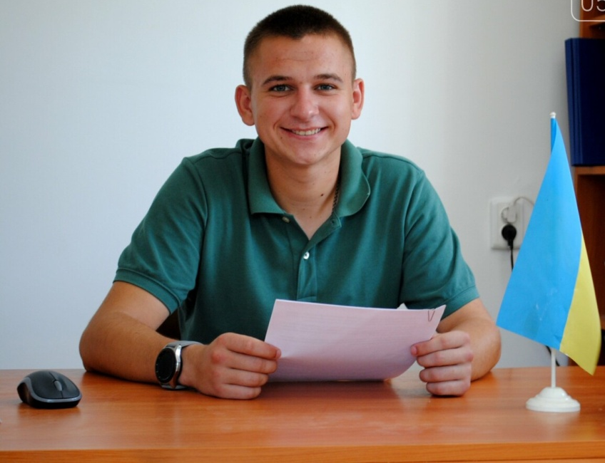
Рис. 3.1 Олександр Кравченко – староста Абазівського округу [58]

Станом на 2021 рік в Абазівському старостинському окрузі працювало 3 людини: староста, головний спеціаліст та працівник з благоустрою.
Староста Абазівського округу демонструє яскравий приклад ефективного лідерства, спираючись на свої особистісні якості. Його здатність комунікувати з жителями громади на високому рівні забезпечує довіру та відкритість у взаєминах. Завдяки комунікабельності він не лише оперативно реагує на потреби громади, а й створює атмосферу співпраці та взаємної підтримки.
Відповідальність є основою його управлінського стилю. Староста послідовно виконує взяті на себе зобов’язання, що зміцнює його авторитет серед жителів округу. Чесність у прийнятті рішень і прозорість дій викликають повагу та впевненість у правильності обраного курсу розвитку.
Його емпатія стає вирішальним фактором у вирішенні конфліктних ситуацій і врахуванні інтересів усіх соціальних груп громади. Він уважно ставиться до потреб кожного мешканця, розуміючи їх емоційний стан і знаходячи рішення, які задовольняють більшість.
Стратегічне мислення старости чітко проявляється у впровадженні програм розвитку округу. Він аналізує ситуацію, оцінює можливості та ризики, обираючи ті ініціативи, які приносять максимальну користь для громади. Його здатність бачити перспективу дозволяє округу рухатися вперед, забезпечуючи стабільний розвиток.
Крім того, староста надихає громаду своїм прикладом. Його лідерські якості не лише стимулюють активність жителів, а й сприяють розвитку нових лідерів у межах громади. Він підтримує ініціативність, заохочує креативні підходи та формує культуру відповідальності серед жителів (рис.3.2).
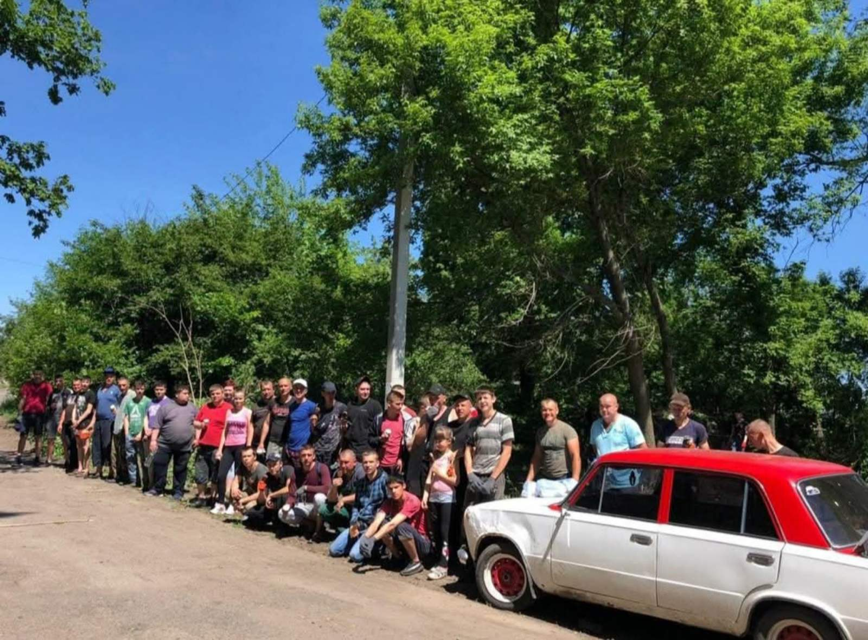
Рис 3.2. Абазівський старостат на суботнику, які організували місцеві мешканці
На сьогодні, в Абазівському старостинському окрузі працює 4 людини. Це в.о. старости, головний спеціаліст та 2 працівника з благоустрою території. У січні 2024 року Олександр Кравченко склав свої повноваження у зв’язку з сімейними обставинами, а на його місце було призначено виконуючи обов’язки старости – Наталію Іванівну Шило (рис.3.3).

Рис. 3.3. Наталія Шило – в.о. старости Абазівського округу

Наталія Іванівна, незважаючи на свій вік, який дещо перевищує вік попереднього старости, продемонструвала виняткову ефективність та відданість справі на посаді старости. Її життєвий досвід та мудрість стали неоціненними активами для громади, а енергійність та працездатність забезпечили успішне виконання всіх покладених на неї обов'язків.
Наталія Іванівна підходить до виконання своїх обов'язків з максимальною відповідальністю. Вона завжди готова приймати рішення, навіть якщо вони є складними, керуючись при цьому виключно інтересами громади. Вона має унікальну здатність співпереживати проблемам мешканців округу та завжди готова вислухати, підтримати та надати допомогу тим, хто її потребує.
Наталія Шило легко знаходить спільну мову з людьми різного віку та соціального статусу. Вона вміє ефективно спілкуватися, переконувати та домовлятися, що дозволяє їй успішно вирішувати конфлікти та знаходити компроміси.
Також Наталія Іванівна є талановитим організатором. Вона вміє ефективно планувати та координувати роботу, залучати мешканців до участі в громадських ініціативах та проектах.
Наталія Іванівна – це людина з активною життєвою позицією. Вона не боїться братися за нові справи, завжди готова до змін та вдосконалення. Її енергійність та оптимізм надихають інших. Вона – це справжній лідер, який своєю працею та відданістю справі заслужила повагу та довіру громади. Її призначення на посаду старости стало позитивним прикладом того, що вік не є перешкодою для ефективного керівництва та служінню громаді.
Отже, староста – ключова фігура на місцевому рівні, яка об’єднує громаду, мобілізує її ресурси та спрямовує зусилля на досягнення спільних цілей. Він повинен бути ініціативним, відповідальним і вміти вести за собою людей. Специфіка лідерства на місцевому рівні полягає в тому, що лідерство в умовах старостинського округу має свою специфіку. Міський голова має враховувати особливості території, потреби різних груп населення, а також вміти ефективно взаємодіяти з органами влади різних рівнів.
Таким чином, староста округу втілює образ сучасного лідера, який ефективно поєднує управлінські здібності, високі моральні якості та стратегічне бачення. Його діяльність забезпечує розвиток громади, підвищення довіри до місцевої влади та створення умов для формування нових лідерів, які будуть продовжувати справу розвитку округу.

3.3. Рекомендації щодо підвищення ефективності управлінського лідерства в старостинських округах
Старостинські округи відіграють важливу роль у системі місцевого самоврядування України, забезпечуючи надання якісних послуг населенню та вирішення місцевих проблем. Ефективність функціонування старостинського округу значною мірою залежить від управлінського керівництва старости.
Сучасні виклики вимагають від старост не лише організаторських здібностей, а й лідерських якостей, які дозволяють мотивувати громаду, залучати її до вирішення спільних завдань, ефективно використовувати наявні ресурси.
Як і в 2021 році, так і на сьогодні, головною опорою та підтримкою старости в Абазівському старостинському окрузі є громадська організація «Демократичні сили відродження» (рис. 3.4-3.5).
Дана організація налічує близько 40 людей на сьогодні. Ці люди проживають на території округу, але є й такі, що проживають за межами даного округу. Все ж таки ці люди об’єднані однією метою, а саме покращити місце проживання, благоустрій, зробити з власного округу – «Райський куточок».
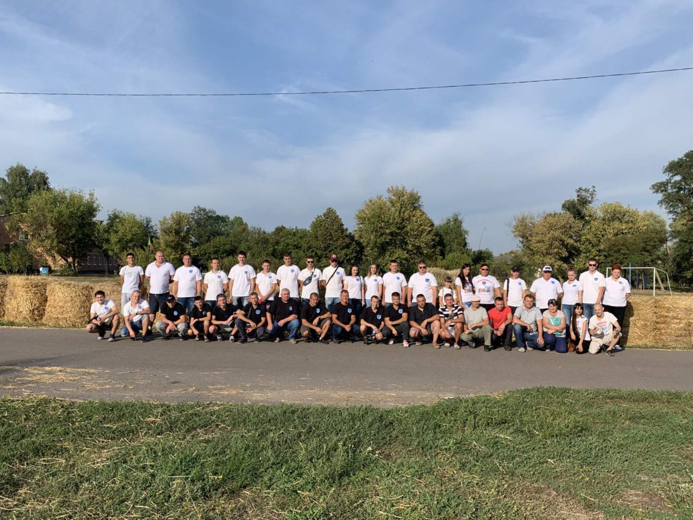
Рис 3.4 Спільне фото колективу громадської організації на місцевому шкільному стадіоні
Даний колектив, в теплу пору року, проводить майже щотижня суботник на території Абазівського старостинського округу, де зазвичай прибирає стихійні звалища, які утворюють «негарні» мешканці та облаштовують місця для відпочинку, такі як «Мангал – бомба» та інші.
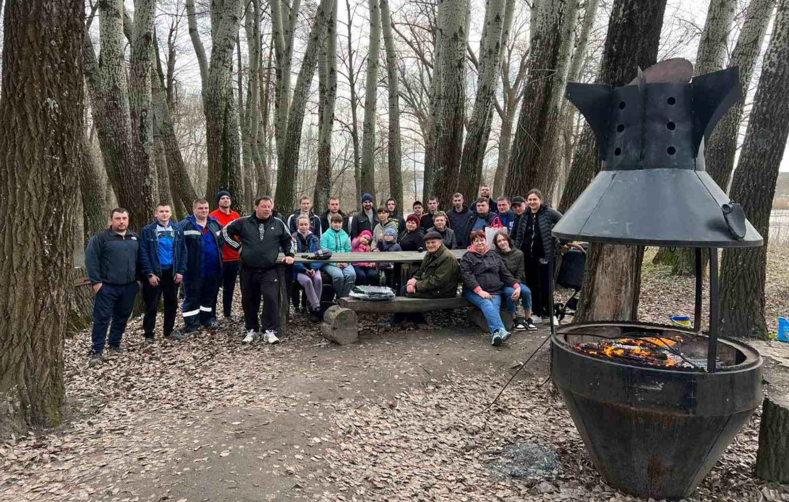
Рис 3.5 Фото мешканців округу на одній із локацій «Мангал – бомба», що знаходиться в селі Абазівка, після чергового проведеного суботника

Щоб підвищити ефективність управління старостинським округом, старості варто зосередитись на розвитку власних компетенцій та оптимізації своєї діяльності.
Ефективний староста має бути справжнім лідером, який вміє бачити перспективи розвитку округу, визначати пріоритети, враховуючи інтереси громади, та будувати конструктивний діалог з мешканцями, органами місцевого самоврядування та громадськими організаціями. Важливо вміти планувати роботу, розподіляти завдання та ефективно використовувати ресурси. Необхідно також розуміти правові норми, залучати додаткові кошти та володіти сучасними інформаційними технологіями.
Для розвитку компетенцій старості рекомендується брати участь у тренінгах, семінарах та курсах підвищення кваліфікації, спілкуватися з колегами, вивчати передовий досвід та співпрацювати з досвідченими фахівцями. Не менш важливий самоаналіз та самовдосконалення – регулярна оцінка власних сильних та слабких сторін.
Навчання старост в Україні – це важливий крок до ефективного місцевого самоврядування. Адже старости є ключовими фігурами у громадах, особливо в тих, що утворилися внаслідок об'єднання. Їхні знання та вміння безпосередньо впливають на якість життя мешканців.
Школа підготовки старост – це спеціалізована програма, орієнтована на підвищення кваліфікації посадових осіб місцевого самоврядування – старост. Програма розроблена з урахуванням сучасних вимог та потреб, що виникають в процесі децентралізації влади в Україні.
Мета програми - формування у старост компетенцій, необхідних для ефективного виконання їхніх посадових обов'язків, сприяння розвитку старостинських округів та підвищенню якості життя громадян.
В Школі підготовки старост навчання відбувається в різних форматах. По-перше, це дистанційне навчання, де можна вивчати матеріали та проходити тести онлайн. Це дуже зручно, бо можна вчитися в будь-який час. По-друге, проводяться практичні заняття - семінари, тренінги, майстер-класи, де можна обговорити питання з експертами та іншими старостами. І, звісно, можна отримати індивідуальні або групові консультації від викладачів. В результаті навчання старости підвищать свою кваліфікацію, навчяться організовувати роботу в окрузі, ефективно спілкуватися з громадою та вирішувати конфлікти. А після завершення курсу отримають сертифікат про підвищення кваліфікації. Вважаю, що така Школа дуже потрібна, адже вона допомагає старостам стати справжніми лідерами своїх громад та ефективно працювати на користь людей.
Сьогодні для тих, хто прагне професійного зростання, відкрито безліч можливостей. Різноманітні організації, від Асоціації міст України до невеликих громадських ініціатив та навчальних центрів, пропонують програми підвищення кваліфікації на будь-який смак. Особливо актуальними є курси, що допомагають розвивати громади та ефективно управляти ресурсами.
Наприклад, програми з управління проектами, такі як "Успішний проект: від ідеї до реалізації" від Української академії лідерства чи "Project Management" від Києво-Могилянської Бізнес Школи, навчать вас планувати, організовувати та контролювати проекти різної складності. Це може бути як локальна ініціатива - створення дитячого майданчика (тут вам знадобляться знання з фандрейзингу, планування бюджету, контролю за виконанням робіт), так і масштабний проект - залучення інвестицій для будівництва сонячної електростанції (де важливими будуть навички розробки проектної документації, проведення переговорів з інвесторами, управління ризиками).
Залучення інвестицій – ще один важливий аспект розвитку. Програма "Інвестиційний менеджмент" від Львівської бізнес-школи або "Залучення інвестицій в громади" від Асоціації міст України допоможуть вам розробити інвестиційну стратегію, підготувати бізнес-план, знайти потенційних інвесторів (наприклад, через участь в інвестиційних форумах чи онлайн-платформах) та залучити фінансування для реалізації проектів в громаді. Це може бути розвиток туристичної інфраструктури, створення індустріального парку, модернізація системи водопостачання.
Цифровізація в громадах – тренд, який не можна ігнорувати. Курс "Цифрові інструменти для громад" від Міністерства цифрової трансформації або "Електронне урядування" від Національної академії державного управління при Президентові України навчать вас використовувати сучасні технології. Ви зможете створювати електронні сервіси (наприклад, електронний запис до лікаря, оплата комунальних послуг онлайн), використовувати системи електронного документообігу, аналізувати дані для прийняття рішень, забезпечувати кібербезпеку.
Енергоефективність – тема, яка набуває все більшої актуальності. Програма "Енергоефективні технології в громадах" від Державного агентства з енергоефективності та енергозбереження України або "Енергоаудит будівель" від Київського національного університету будівництва і архітектури допоможуть вам провести енергоаудит будівель, впровадити енергозберігаюче освітлення, використовувати відновлювані джерела енергії (наприклад, встановити сонячні панелі на даху школи чи адмінбудівлі).
Отже, якщо ви бажаєте розвиватися, здобувати нові знання та навички, підвищувати свою професійну компетентність, обов'язково зверніть увагу на програми підвищення кваліфікації. Це інвестиція в ваше майбутнє та майбутнє вашої громади.
Тренінги та семінари – це чудовий спосіб швидко прокачати свої навички та знання з конкретних питань. Такі короткострокові навчальні заходи дозволяють зосередитись на тому, що вам дійсно потрібно, без зайвої теорії.
Наприклад, якщо ви бажаєте навчитися ефективно вирішувати конфліктні ситуації, то вам підійде тренінг з конфліктології. "Мистецтво конструктивного діалогу" від Українського центру медіації або "Управління конфліктами в команді" від Центру розвитку "Крок вперед" навчать вас аналізувати конфлікти, знаходити компроміси, застосовувати різні стратегії вирішення суперечок. Це особливо важливо для старост, які постійно спілкуються з людьми та вирішують різноманітні питання.
Якщо ж ви відчуваєте, що стрес заважає вам ефективно працювати та жити повним життям, то вам варто відвідати тренінг з стрес-менеджменту. "Антистрес" від Київського інституту позитивної психотерапії або "Емоційний інтелект та стресостійкість" від компанії "BogushTime" допоможуть вам розпізнавати причини стресу, оволодіти техніками релаксації, розвинути емоційний інтелект та знайти внутрішній баланс.
Ефективна комунікація – це ключ до взаєморозуміння та успіху в будь-якій сфері. Тренінг "Майстерність комунікації" від Школи риторики та публічних виступів або "Невербальна комунікація" від Центру розвитку особистості "Life Skills" навчать вас активно слухати, чітко висловлювати свої думки, переконувати та мотивувати, будувати конструктивний діалог. Це допоможе вам ефективніше взаємодіяти з громадою, колегами, партнерами.
Тренінги та семінари – це динамічний та інтерактивний формат навчання, де ви отримуєте не тільки теоретичні знання, а й практичні навички, які можете відразу застосовувати в роботі та житті.
Обмін досвідом – це надзвичайно важливий елемент професійного розвитку старост. Зустрічі, конференції та форуми дозволяють їм не тільки поділитися власними напрацюваннями, але й побачити, як працюють колеги в інших громадах, перейняти кращі практики та налагодити співпрацю. Адже хто, як не самі старости, найкраще розуміють виклики та можливості роботи в територіальних громадах?
Наприклад, форум старост "Ефективне самоврядування в дії", що проводиться Асоціацією міст України, або конференція "Старостинський округ: від викликів до можливостей" від Міністерства розвитку громад та територій об'єднують старост з усієї України. Тут вони можуть обговорити актуальні питання, поділитися досвідом впровадження реформ, знайти партнерів для спільних проектів.
І такий обмін досвідом дає реальні результати. Ось лише кілька прикладів:
По – перше, староста села Великі Кринки на Полтавщині, надихнувшись доповіддю колеги на форумі "Цифрові технології в громадах", пройшов навчання з цифрової грамотності та організував онлайн-прийом громадян. Це значно покращило комунікацію з мешканцями та зробило послуги більш доступними.
По-друге, староста села Космач на Івано-Франківщині, поспілкувавшись з колегами на конференції "Розвиток сільського туризму", загорівся ідеєю реконструкції місцевого будинку культури. Завдяки участі у тренінгу з проектного менеджменту та активній співпраці з громадою він успішно залучив кошти на цей проект.
По-третє, староста міста Узин на Київщині, дізнавшись про досвід інших громад на семінарі "Енергоефективність та енергозбереження", ініціював встановлення сонячних панелей на будівлі старостату. Це дозволило зекономити бюджетні кошти та зробити громаду більш екологічною.
Як бачимо, обмін досвідом – це не просто цікаві зустрічі, а й реальний інструмент розвитку громад. Адже коли старости об'єднують зусилля та діляться знаннями, виграють всі – і самі старости, і мешканці громад. Тож навчання старост – це інвестиція у розвиток громад, яка сприяє підвищенню якості життя мешканців та ефективному використанню місцевих ресурсів.
Для оптимізації діяльності варто розробити стратегію розвитку округу, визначити пріоритетні завдання та скласти план роботи з чіткими термінами. Для підвищення ефективності роботи та зменшення навантаження, частину повноважень та завдань можна делегувати відповідальним особам.
Важливо налагодити систему моніторингу та оцінки виконання завдань, своєчасно виявляти та усувати проблеми, регулярно інформувати громаду про результати роботи та проводити зустрічі з мешканцями. Необхідно також налагодити ефективну співпрацю з органами місцевого самоврядування, громадськими організаціями та бізнесом.
Для залучення громади до вирішення питань місцевого значення, варто проводити консультації та громадські обговорення. Сучасні інформаційні технології допоможуть покращити комунікацію з громадою, збирати та аналізувати дані, надавати адміністративні послуги. На даний момент, так як, Абазівський старостинський округ є складовою частиною Полтавської об’єднаної територіальної громади, тому активно співпрацює з сферою житлово-комунального господарства, а саме, з Управлінням житлово-комунального господарства виконавчого комітету Полтавської міської ради, якому підпорядковуються майже всі комунальні підприємства міста Полтави. Адже, саме ці підприємства надають свої послуги, що у свою чергу відіграють важливу роль у покращенні благоустрою та території округу. При даному управлінні ЖКГ ВК ПМР, навіть створено окремий відділ по роботі із старостинськими округами, а саме відділ організаційного забезпечення житлової сфери та по роботі з старостинськими округами. В тому числі і до цього відділу староста надає свої звернення та пропозиції для покращення проживання мешканців даного старостинського округу.
Створення сприятливого середовища – ефективність управлінського керівництва старости залежить не тільки від його особистих якостей і компетенцій, а й від сприятливого середовища, яке сприяє розвитку ініціативи та відповідальності.
Підтримка з боку органів місцевого самоврядування: забезпечення необхідними ресурсами, надання методичної допомоги, створення умов для професійного розвитку старост.
Підтримка діяльності громадських організацій, залучення жителів до вирішення місцевих проблем, забезпечення доступу до інформації про діяльність старостинського округу, проведення публічних консультацій та звітів.
Формування позитивного іміджу старости: визнання заслуг і досягнень, публічне заохочення починань і успіхів.
Особливості управлінського лідерства в умовах реформи децентралізації. Реформа децентралізації значно розширила повноваження органів місцевого самоврядування та змінила роль старост. В умовах децентралізації адміністративний керівник у старостинському окрузі повинен бути активним учасником процесу реформ, розуміти цілі та завдання реформи, брати участь у розробці та реалізації програм місцевого розвитку. Забезпечити ефективну комунікацію між громадою та органами місцевого самоврядування, донести до мешканців інформацію про реформу, збирати та передавати їхні пропозиції та зауваження.
Сприяти розвитку місцевої економіки, залучати інвестиції, підтримувати підприємництво, створювати нові робочі місця, по можливості забезпечити надання якісних послуг населенню, організувати роботу з благоустрою території, соціального захисту, культури, освіти та охорони здоров’я.
Підвищення ефективності адміністративного керівництва старостинськими округами є справді важливим завданням для успішного розвитку місцевого самоврядування в Україні. Адже від компетентності, ініціативності та лідерських якостей старост залежить здатність громад ефективно вирішувати власні проблеми, залучати інвестиції та забезпечувати сталий розвиток. Реалізація рекомендацій, спрямованих на розвиток стратегічного мислення, комунікативних навичок, організаторських здібностей та інших важливих компетенцій, дозволить старостам підвищити ефективність своєї діяльності та краще реагувати на сучасні виклики.
Важливо пам'ятати, що ефективний управлінський керівник - це не тільки керівник, який організовує роботу і контролює виконання завдань. Це, насамперед, лідер, здатний об’єднати громаду навколо спільної мети, спонукати її до активної участі в житті району та досягнення поставлених цілей. Для цього людям похилого віку необхідно володіти такими якостями, як емпатія, відповідальність, гнучкість, здатність керувати та надихати.
Створення сприятливого середовища для розвитку лідерства старост – спільне завдання органів місцевого самоврядування, громадських організацій та самих жителів районів. Підтримка ініціативи старост, забезпечення їх необхідними ресурсами та створення умов для підвищення кваліфікації допоможе їм ефективно виконувати свої обов’язки та сприятиме розвитку місцевого самоврядування в Україні.

ВИСНОВКИ ТА ПРОПОЗИЦІЇ

В результаті проведених досліджень на тему «Управлінське лідерство як запорука ефективності функціонування сфери публічного управління» поставлена мета досягнута та всі поставлені завдання виконані. Зокрема, проведено аналіз теоретичних аспектів управлінського лідерства, оцінено його сучасний стан в Україні, вивчено успішні приклади та виявлено бар’єри його розвитку, а також розроблено рекомендації щодо вдосконалення управлінського лідерства в Абазівському старостинському окрузі.
Управлінське лідерство – це складне багатогранне явище, яке потребує від керівника не лише певних якостей і навичок, а й уміння адаптуватися до змін, враховувати контекст ситуації, мотивувати команду на досягнення спільних цілей. В Україні актуальною є проблема ефективного управлінського лідерства, особливо в умовах воєнного стану. Війна з росією ставить перед лідерами нові виклики, які вимагають стійкості, адаптивності та здатності приймати рішення в умовах невизначеності.
Підсумовуючи аналіз, важливо підкреслити, що управлінське лідерство в Україні перебуває на етапі трансформації. Змінюються вимоги до лідерів, зростає роль інновацій, комунікації та соціальної відповідальності. Війна з росією стала каталізатором цих змін, актуалізувавши потребу в лідерах нового типу, здатних діяти рішуче й ефективно в умовах невизначеності та ризику. Дослідження показало, що успішне управлінське лідерство в сучасних умовах потребує не лише володіння професійними знаннями та навичками, а й розвинутих лідерських якостей.
Серед них – стратегічне мислення, здатність до адаптації, вміння мотивувати та згуртувати команду, а також готовність нести відповідальність за прийняті рішення. Лідерство вже не обмежується формальним виконанням обов'язків, а передбачає активну участь у розв'язанні проблем, уміння бачити перспективу та вести за собою, знаходити нестандартні рішення та забезпечувати сталий розвиток.
Особливу увагу слід приділити розвитку лідерського потенціалу на місцевому рівні, зокрема, серед старост. Реформа децентралізації значно розширила повноваження органів місцевого самоврядування, поставивши перед старостами нові виклики. Від їх компетентності, ініціативності та лідерських якостей безпосередньо залежить ефективність функціонування громади та добробут її мешканців. Важливо створити сприятливі умови для розвитку лідерства на місцевому рівні, забезпечити старостам доступ до якісного навчання, підвищення кваліфікації та обміну досвідом.
Необхідно також сформувати ефективну систему мотивації, яка стимулювала б старост до активної та продуктивної діяльності. Це включає не лише матеріальне заохочення, а й створення умов для професійного зростання, підвищення престижу посади старости, а також забезпечення їх участі у прийнятті важливих рішень на рівні громади.
І. Управлінське лідерство - це складний феномен, що вимагає від керівника не лише глибоких професійних знань та досвіду, а й здатності мислити стратегічно, адаптуватися до швидкоплинних змін, ефективно мотивувати команду та враховувати контекст кожної ситуації. Лідер - це не просто менеджер, який виконує поставлені завдання, а той, хто надихає, веде за собою та створює спільне бачення майбутнього.
Існує багато підходів до розуміння управлінського лідерства. Ситуаційний підхід стверджує, що не існує універсального стилю лідерства, а ефективність керівника залежить від конкретної ситуації та потреб команди. Трансформаційний підхід фокусується на здатності лідера надихати та мотивувати послідовників до досягнення спільних цілей, змінюючи їхні цінності та переконання. Автентичний підхід наголошує на важливості самосвідомості, чесності та етичних принципів у лідерстві. Сервант-лідерство ставить на перше місце потреби команди та сприяє розвитку її потенціалу. Цифрове лідерство передбачає вміння ефективно використовувати технології для досягнення цілей організації. Емоційно-інтелектуальне лідерство підкреслює важливість розуміння та управління власними емоціями та емоціями інших.
У контексті публічного управління, лідерство відіграє ключову роль у забезпеченні ефективності, прозорості та результативності роботи державних органів. Лідер у публічному секторі має бути здатним формувати довіру громадян, забезпечувати сталий розвиток та ефективно використовувати бюджетні кошти.
Важливо зазначити, що управлінське лідерство постійно еволюціонує під впливом глобалізації, технологічного прогресу та змін у суспільстві. Сучасні лідери повинні бути гнучкими, інноваційними та здатними до постійного навчання.
ІІ. Сучасний стан управлінського лідерства в Україні характеризується певними суперечностями. З одного боку, спостерігаються позитивні зрушення, пов'язані з оновленням керівного складу в деяких державних органах та впровадженням цифрових технологій. З іншого боку, існують системні проблеми, які перешкоджають розвитку ефективного лідерства, такі як низька мотивація державних службовців, бюрократизм, корупція та недостатня взаємодія з громадськістю.
Однією з головних проблем є відсутність чіткої системи підготовки та розвитку лідерів у публічному секторі. Часто керівні посади обіймають люди, які не мають необхідних лідерських якостей та компетенцій. Це призводить до неефективного управління, втрати довіри громадян та гальмування реформ.
Успішні приклади управлінського лідерства в Україні та світі демонструють важливість таких якостей, як стратегічне мислення, комунікативні навички, емпатія, інноваційність та здатність брати на себе відповідальність. Лідер повинен бути здатним формувати команду, делегувати повноваження, мотивувати співробітників та створювати атмосферу довіри та взаємоповаги.
Розвитку управлінського лідерства в Україні перешкоджають такі фактори, як політична нестабільність, корупція, недостатнє фінансування освіти та науки, опір змінам та консерватизм мислення. Для подолання цих перешкод необхідні системні реформи, спрямовані на створення сприятливого середовища для розвитку лідерства на всіх рівнях управління.
ІІІ. Впровадження сучасних технологій є важливим кроком для покращення роботи органів місцевого самоврядування. Цифровізація дозволяє автоматизувати рутинні процеси, зменшити бюрократичне навантаження, підвищити прозорість та ефективність управління. Однак, технології самі по собі не вирішать всіх проблем. Важливо також інвестувати в розвиток людського капіталу, зокрема в підготовку лідерів на місцевому рівні.
Розвиток лідерських якостей у старост є запорукою успішного функціонування територіальних громад. Староста - це ключова фігура на місцевому рівні, яка має бути здатною ефективно організовувати роботу громади, залучати інвестиції, розвивати інфраструктуру та забезпечувати соціальний захист населення. Для цього старостам необхідні такі лідерські якості, як стратегічне бачення, комунікативні навички, вміння працювати в команді, здатність приймати рішення та брати на себе відповідальність.
Підвищення ефективності управлінського керівництва в органах місцевого самоврядування можливе за умови комплексного підходу, що включає розвиток компетенцій старост, оптимізацію їх діяльності та створення сприятливого середовища для реалізації їх потенціалу. Важливо забезпечити старостам доступ до якісної освіти та тренінгів, створити систему менторства та обміну досвідом, а також заохочувати їх до інновацій та креативності.
Одним із важливих аспектів розвитку лідерства є створення культури відкритості та діалогу в громаді. Староста повинен бути здатним ефективно комунікувати з мешканцями, враховувати їх думку та залучати їх до ухвалення рішень. Це сприятиме підвищенню довіри до органів місцевого самоврядування та зміцненню демократичних процесів.
В цілому, розвиток управлінського лідерства в органах місцевого самоврядування є важливим завданням для України. Ефективні лідери на місцевому рівні здатні забезпечити сталий розвиток громад, підвищити якість життя населення та зміцнити місцеву демократію.
Управлінське лідерство в Україні сьогодні переживає період глибокої трансформації, зумовленої як внутрішніми, так і зовнішніми факторами. Змінюються самі вимоги до лідерів, зростає роль інновацій, комунікації та соціальної відповідальності. Війна з Росією стала потужним каталізатором цих змін, підкресливши нагальну потребу в лідерах нового типу, здатних діяти рішуче, стратегічно та ефективно в умовах невизначеності та постійних викликів.
Дослідження управлінського лідерства в Україні показало, що успіх лідера визначається не лише його професійними якостями та досвідом, але й розвинутими лідерськими навичками. Стратегічне мислення, здатність адаптуватися до змін, вміння мотивувати команду, брати на себе відповідальність та приймати рішення в критичних ситуаціях – ось ті компетенції, які вирізняють ефективних лідерів сучасності.
Особливої уваги потребує розвиток лідерства на місцевому рівні, зокрема серед старост. Адже саме від їхньої компетентності, ініціативності та лідерських якостей залежить ефективність функціонування громад, їх здатність до самоорганізації та розвитку. Необхідно створити сприятливі умови для розвитку лідерського потенціалу старост, забезпечити їм доступ до якісного навчання, обміну досвідом, а також сформувати дієву систему мотивації та стимулювання їх професійного зростання.
Розвиток управлінського лідерства – це не одноразова акція, а довгостроковий процес, що вимагає постійних зусиль на всіх рівнях – від державної політики до ініціатив громад та освітніх інституцій. Це інвестиція в майбутнє України, яка сприятиме її успішному розвитку, процвітанню та стійкості в умовах глобальних викликів.
Важливо розуміти, що лідерство – це не привілей, а відповідальність. Лідер – це не той, хто просто займає керівну посаду, а той, хто веде за собою, надихає, мотивує та створює позитивні зміни. Саме таких лідерів потребує Україна сьогодні – лідерів, які здатні об'єднати зусилля суспільства для досягнення спільної мети – побудови сильної, незалежної та процвітаючої держави.
Підтримка та розвиток лідерства на всіх рівнях – це один з ключових пріоритетів для України. Адже саме від якості лідерства залежить, наскільки ефективно ми зможемо використати наш потенціал, подолати виклики та збудувати краще майбутнє для нашої країни.

СПИСОК ВИКОРИСТАНИХ ДЖЕРЕЛ

- Андрущенко В. Л. Лідерство як соціально-психологічний феномен. Київ: Либідь, 2018. 280 с.
- Антикорупційна стратегія України: досягнення та виклики. Аналітичний звіт Прозорість Міжнародний Україна, 2023.
- Асоціація об’єднаних територіальних громад. URL: https://hromady.org/ (дата звернення: 14.12.2024).
- Басовський Л. Є. Менеджмент: підручник. Київ: Знання, 2020. 431 с.
- Беглінг О., Вісо Л., Гончарук Н., Гуццо Р., Діксон М. Дослідження теорій управлінського лідерства // Журнал управління та соціальних наук. - 2020. - № 3. - С. 12-28.
- Бондаренко С. Лідерство на місцевому рівні: досвід українських старост. Київ: Інститут менеджменту, 2023.
- Васильченко В. С. Теорія і практика лідерства в організаціях. Харків: Основа, 2019. 320 с.
- Всеукраїнська асоціація сільських і селищних рад. URL: https://assogu.org.ua (дата звернення: 14.12.2024).
- Гетьман О. О., Яковенко В. М. Управління персоналом: навчальний посібник. Київ: КНЕУ, 2021. 368 с.
- Глобальний огляд цифровізації державних послуг. Світовий банк, 2024.
- ГО «ДСВ» у вайбер. URL: https://invite.viber.com/?g2=AQAkgBuPJP0pCEvPgfeOE%2FuepwpgaQ0UjKrJeZLoEx1RQ5fMs%2BkG3OKAWuOLv7o%2F&amp;fbclid=PAY2xjawHKnZxleHRuA2FlbQIxMQABpiQRppqYtGZ7rtVRLhE7sfTiJQ5XhmfFwk5cISmKyrs72Y6hXhQSFljyMw_aem_AMJT43ICfZpnBNiwWBHWeg&amp;lang=ru (дата звернення: 14.12.2024).
- ГО «ДСВ» у Тікток. URL: https://www.tiktok.com/@abazivka_dsv?_t=8m2nk6sH1za&_r=1&amp;fbclid=PAY2xjawHKnV9leHRuA2FlbQIxMQABplr-YCftQP286Nfe0qndSeOryMKFGwBZc_0HZEzHnJsrxtsUj1E5-Kpzcw_aem_qTgdtKRHfvYoPJvNGmonow (дата звернення: 14.12.2024).
- ГО «ДСВ» у інстаграм. URL: https://www.instagram.com/bazka_dsv?igsh=NzFqcng1NHZuNzMz (дата звернення: 14.12.2024).
- Гриценко І. М. Публічне управління в Україні: сучасні виклики та перспективи розвитку. Харків: Видавництво «Права», 2023.
- Голман Д. Емоційний інтелект: чому він може означати більше, ніж IQ. Харків: Книжковий Клуб «Клуб Сімейного Дозвілля», 2019.
- Децентралізація влади в Україні: посібник для старост / За заг. ред. М. Пухтецького. - К.: ЦПП, 2017. - 128 с.
- Джуранова Н. М. Лідерство в освіті: навч.-метод. посіб. Київ: Видавництво «Центр учбової літератури», 2022. 176 с.
- Євтух Б. В. Лідерство та його роль в управлінні організаціями. Львів: ЛНУ імені Івана Франка, 2023. 240 с.
- Закон України "Про місцеве самоврядування в Україні" від 21.05.1997 № 280/97-ВР // Відомості Верховної Ради України. - 1997. - № 24. - Ст. 170.
- Захарченко В. І. Психологія лідерства: навчальний посібник. Київ: Каравела, 2017. 208 с.
- Зеленський В. Промови та заяви Президента України під час війни 2022-2024 років. Офіційний портал Президента України.
- Ібрагімова І., Калашнікова С., Карнелл К. Сучасні підходи до лідерства: адаптація та інновації // Економічний вісник. - 2021. - № 5. - С. 45-60.
- Карпенко З. С. Лідерство в умовах сучасних викликів. Дніпро: Ліра, 2020. 264 с.
- Кігот О., Коттер П. Навички менеджменту та мобілізація персоналу. - К.: Наукова думка, 2019.
- Козак В. А. Управлінське лідерство в умовах кризи: теорія і практика. Київ: Видавництво університету, 2022.
- Коттер Дж. П. Лідерство та зміни. Київ: Видавництво Старого Лева, 2018.
- Кравченко П. О. Добровольчий рух в умовах війни: соціально-управлінський аспект. Львів: Центр досліджень, 2023.
- Кравченко С., МакКенна Е. Управлінське лідерство: теорія і практика. - Харків: Центр менеджменту, 2020.
- Кузьмін О. Є., Мельник О. Г. Основи менеджменту: підручник. Київ: Знання, 2021. 599 с.
- Лазарєв В. С. (2018). Державне управління: Навч. Київ: Видавництво «Знання».
- Лукашевич М. П. Лідерство та стиль управління в організаціях. Харків: Фоліо, 2018. 304 с.
- Макаренко М. В. Лідерство в команді: навчальний посібник. Київ: Академія, 2022. 192 с.
- Матеріали тренінгів, семінарів, конференцій для старост від Всеукраїнської асоціації сільських та селищних рад, Асоціації об'єднаних територіальних громад, проекту DESPRO («Децентралізація дає можливості»), програми USAID «DOBRE». Інформація про розвиток лідерських якостей старост.
- Міністерство фінансів України. Звіт про міжнародну фінансову допомогу, 2024 рік.
- Нортаус PG Лідерство: теорія і практика. Київ: Основи, 2020.
- Олійник Г. П. Лідерство та мотивація персоналу. Київ: Центр учбової літератури, 2019. 224 с.
- ООН. (2020). Звіт про стан світової адміністрації. Нью-Йорк: ООН. З. 112.
- Петренко О. М. (2021). Лідерство в умовах трансформації державного управління. Публічне управління: перспективи та інновації, 1(2), 56-68.
- Пономаренко В. С. Ефективне лідерство: теорія і практика. Львів: Видавництво Львівської політехніки, 2023. 312 с.
- Постанова Кабінету Міністрів України "Про затвердження Типового положення про старосту" від 29.12.2016 № 1025. Загальні положення. Повноваження старости.
- Портал управління знаннями. (2023). Лідерство в державному управлінні. https://pdp.nacs.gov.ua/courses/liderstvo-v-publichnomu-upravlinni (дата звернення: 14.12.2024).
- Проект DESPRO («Децентралізація дає можливості»). URL: http://despro.org.ua/despro/project/ (дата звернення: 14.12.2024).
- Програма USAID «GOBRE». URL: https://decentralization.ua/donors/dobre (дата звернення: 14.12.2024).
- Савчук О. В. Приклади успішного лідерства у сфері: аналітичний огляд. Харків: Центр політичних досліджень, 2024.
- Семикіна М. В. Лідерство в бізнесі: навчальний посібник. Київ: Кондор, 2017. 248 с.
- Стогділ Р., Толканонов В., Толлівер J. ​Лідерство в мінливому середовищі. - Львів: Видавництво університету, 2020.
- Ткаченко А. В. Лідерство та інновації. Харків: Основа, 2020. 352 с.
- Сидоров, С. С., Федоров, Ф. Ф., & Іванова, І. І. (2024). Психологія лідерства. Київ: Знання.
51. Лідерство: мистецтво вести за собою. (2023). Київ: Видавництво Старого Лева.
52. Гарвардський бізнес огляд. (2024, 15 січня). Майбутнє лідерства. Отримано з https://hbr.org/2024/01/the-future-of-leadership
53. Мельник, М. М. (2023). Лідерство в освіті: виклики та перспективи. Вісник Національної академії педагогічних наук України, 4, 120-135.
54. Петренко, П. П. (2022). Лідерство в органах місцевого самоврядування: автореф. дис. канд. наук з держ. упр.: 25.00.02. Київ.
55. Про місцеве самоврядування в Україні: Закон України від 21.05.1997 № 280/97-ВР. Відомості Верховної Ради України, 1997, 24, 170.
56. Іванов, І. І. (2023). Роль лідерства в розвитку громад. Матеріали Всеукраїнської науково-практичної конференції «Лідерство в умовах сучасних викликів» (м. Київ, 15-16 березня 2023 р.). Київ: Інститут лідерства.
57. Дашборд щодо кількісного складу державних службовців в Україні. Національна агенція України з питань державної служби https://nads.gov.ua/test?v=66de8f59549ff.
58. Інтернет-видання «0532», https://www.0532.ua/news/3195538/ak-19-ricnij-inzener-stav-starostou-u-abazivci-comu-u-seli-zrobili-mangal-u-vigladi-aviabombi-i-de-znahoditsa-ostriv-dla-zakohanih-foto.

ДОДАТКИ
Додаток А

Додаток 1
до рішення третьої сесії Полтавської міської ради восьмого скликання
від 19 березня 2021 року

017 року
Положення про старосту Абазівського старостинського округу
Полтавської міської територіальної громади

І. Загальні положення
Це Положення розроблене відповідно до Конституції України, законів України «Про місцеве самоврядування в Україні», «Про службу в органах місцевого самоврядування», «Про добровільне об'єднання територіальних громад», інших актів законодавства та визначає права і обов'язки старости, порядок його обрання та припинення повноважень, порядок звітування, відповідальність та інші питання, пов'язані з діяльністю старости.

II. Правовий статус старости
2.1. Староста затверджується на пленарному засіданні Полтавської міської ради на строк її повноважень за пропозицією Полтавського міського голови .
2.2. Староста є членом виконавчого комітету Полтавської міської ради за посадою і працює в ньому на постійній основі.
2.3. Староста не може мати інший представницький мандат, суміщати свою службову діяльність з іншою посадою, у тому числі на громадських засадах, займатися іншою оплачуваною (крім викладацької, наукової і творчої діяльності, медичної практики, інструкторської та суддівської практики зі спорту) або підприємницькою діяльністю.
2.4. Порядок організації роботи старости визначається Законом України «Про місцеве самоврядування в Україні», актами органів місцевого самоврядування Полтавської міської громади, іншими законами, а також цим Положенням.
2.5. Визначити старості Абазівського старостинського округу Полтавської міської територіальної громади робоче місце за адресою: вулиця Шкільна, 4, село Абазівка, Полтавський район, Полтавська область, 38715.

III. Повноваження старости
3.1. Відповідно до статті 54¹ Закону України «Про місцеве самоврядування в Україні» староста:
1) представляє інтереси жителів відповідного старостинського округу у виконавчих органах Полтавської міської ради;
2) бере участь у пленарних засіданнях Полтавської міської ради та засіданнях її постійних комісій;
3) має право на гарантований виступ на пленарних засіданнях Полтавської міської ради, засіданнях її постійних комісій з питань, що стосуються інтересів жителів;

4) сприяє жителям відповідного старостинського округу у підготовці документів, що подаються до органів місцевого самоврядування;
5) бере участь в організації виконання рішень Полтавської міської ради, її виконавчого комітету, розпоряджень міського голови на території відповідного старостинського округу та у здійсненні контролю за їх виконанням;
6) бере участь у підготовці проєкту місцевого бюджету в частині фінансування програм, що реалізуються на території відповідного старостинського округу;
7) вносить пропозиції до виконавчого комітету Полтавської міської ради з питань діяльності на території відповідного старостинського округу виконавчих органів міської ради, підприємств, установ, організацій комунальної власності та їх посадових осіб;
8) бере участь у підготовці проєктів рішень Полтавської міської ради, що стосуються майна територіальної громади, розташованого на території відповідного старостинського округу;
9) бере участь у здійсненні контролю за використанням об'єктів комунальної власності, розташованих на території відповідного старостинського округу;
10) бере участь у здійсненні контролю за станом благоустрою відповідного села (сіл), селища та інформує Полтавського міського голову, виконавчі органи Полтавської міської ради про його результати;
11) отримує від виконавчих органів Полтавської міської ради, підприємств, установ, організацій комунальної власності та їх посадових осіб інформацію, документи і матеріали, необхідні для здійснення наданих йому повноважень;
12) здійснює завдання адміністратора Управління адміністративних послуг Полтавської міської ради, пов’язані з наданням адміністративних послуг, отриманням заяв та документів, видачею результатів надання послуг; несе дисциплінарну, цивільну, адміністративну або кримінальну відповідальність, передбачену законом за порушення вимог законодавства у сфері надання адміністративних послуг; дії або бездіяльність старости в частині порушення порядку надання адміністративних послуг, можуть бути оскаржені в суді, в порядку, встановленому законом; шкода, заподіяна фізичним або юридичним особам старостою в процесі надання адміністративних послуг його неправомірними діями, відшкодовується у встановленому законом порядку;
13) надає жителям, які проживають на території відповідного старостинського округу довідки на їх вимогу: про склад сім'ї, про смерть для отримання допомоги, про склад сім'ї для отримання допомоги, для нотаріуса щодо майна, що належать померлій особі, для нотаріуса про кількісний склад сім'ї та її цільове використання, про наявність земельних ділянок для особистого селянського господарства, про наявність підсобного господарства, включаючи тваринництво (для реалізації сільськогосподарської продукції);
14) здійснює інші повноваження, визначені Законом України «Про місцеве самоврядування в Україні» та іншими законами;
15) уповноважений на вчинення на території відповідного села (сіл) відповідного старостинського округу нотаріальних дій з питань, віднесених до відання посадових осіб органів місцевого самоврядування, визначених підпунктами 1-5 частини 1 статті 37 Закону України «Про нотаріат», з використанням гербової печатки виконавчого комітету Полтавської міської ради;
16) є уповноваженою особою, яка відповідає за ведення погосподарського обліку по кожному з населених пунктів, розташованих на території відповідного старостинського округу;
17) проводить державну реєстрацію народження фізичної особи та її походження, шлюбу, смерті від імені Виконавчого комітету Полтавської міської ради – органу державної реєстрації актів цивільного стану;
18) підписує документи щодо народження фізичної особи та її походження, шлюбу, смерті від імені Виконавчого комітету Полтавської міської ради – органу державної реєстрації актів цивільного стану.
19) бере участь у вирішенні питань опіки і піклування згідно з рішеннями відповідної районної у м. Полтава ради та її виконавчих органів;
20) бере участь у здійсненні контролю за використанням об’єктів комунальної власності, розташованих на території відповідного старостинського округу Полтавської міської територіальної громади.

3.2. Обов'язки старости:
1) додержуватися Конституції та законів України, актів Президента України, Кабінету Міністрів України, цього Положення та інших нормативно-правових актів, що визначають порядок його діяльності та взаємовідносини з об'єднаною територіальною громадою, органами місцевого самоврядування та їхніми посадовими особами, громадою та її членами;
2) брати участь у засіданнях виконавчого комітету Полтавської міської ради;
3) брати участь в організації та проведенні зборів членів відповідної громади та в оформленні документів цих зборів, вносити пропозиції до порядку денного зборів, організовувати виконання рішень зборів членів відповідної громади та здійснювати моніторинг їх виконання;
4) сприяти виконанню на території відповідного старостинського округу програм соціально-економічного та культурного розвитку, затверджених рішенням ради, інших актів Полтавської міської ради та її виконавчого комітету, вносити до виконавчого комітету, інших виконавчих органів ради пропозиції з цих питань;
5) вести прийом членів громади в межах відповідного старостинського округу згідно з визначеним графіком прийому, здійснювати моніторинг стану дотримання їхніх прав і законних інтересів у сфері соціального захисту, культури, освіти, фізичної культури та спорту, житлово-комунального господарства, реалізації ними права на працю та медичну допомогу;
6) вести облік та узагальнювати пропозиції членів громади у межах відповідного старостинського округу з питань соціально-економічного та культурного розвитку цього старостинського округу, соціального, побутового та транспортного обслуговування його жителів;
7) приймати від членів територіальної громади у межах старостинського округу заяви, адресовані органам місцевого самоврядування об'єднаної територіальної громади та їхнім посадовим особам, передавати їх за призначенням;
8) здійснювати моніторинг благоустрою відповідного старостинського округу, вживати заходів до його підтримання в належному стані; 9) сприяти проведенню контрольних заходів на території відповідного старостинського округу (землекористування, довкілля, об'єкти житлово-комунальної інфраструктури тощо);
10) здійснювати моніторинг за дотриманням на території відповідного старостинського округу громадського порядку, станом виконання встановлених рішеннями ради правил із питань благоустрою території населених пунктів територіальної громади, забезпечення в них чистоти і порядку, торгівлі на ринках та додержання тиші в громадських місцях тощо;
11) контролювати дотримання правил використання об'єктів комунальної власності територіальної громади, що розташовані на території відповідного старостинського округу;
12) надавати практичну допомогу органам самоорганізації населення у виконанні ними своїх завдань та повноважень у разі їх створення;
13) дотримуватися правил службової етики;
14) виконувати доручення Полтавської міської ради та її виконавчого комітету, голови, звітувати про їх виконання;
16) вести діловодство;
17) сприяти проведенню моніторинг та обліку кризових сімей, що опинилися у скрутних життєвих обставинах, а також громадян, які мають пільги відповідно до законів України;
18) шанобливо ставитися до жителів сіл відповідного старостинського округу та належним чином проводити роботу з їх зверненнями громадян до органів місцевого самоврядування;
19) здійснювати інші обов’язки, визначені чинним законодавством та цим Положенням;
20) подавати звіти в межах повноважень;
21) забезпечувати зберігання документів, архіву, пов’язаних з місцевим самоврядуванням відповідного старостинського округу, забезпечувати доступ до них осіб, яким це право надано у встановленому порядку;
22) забезпечувати ведення діловодства з передачею документів до архіву;
23) при виконанні посадових обов’язків дотримуватися чинного законодавства України, рішень Полтавської міської ради, Виконавчого комітету Полтавської міської ради, розпоряджень Полтавського міського голови, внутрішнього трудового розпорядку Виконавчого комітету Полтавської міської ради;
24) староста є матеріально-відповідальною особою за збереження комунального майна, інших матеріальних цінностей, що знаходяться на балансі виконавчого комітету Полтавської міської ради відповідно до укладеного договору про повну матеріальну відповідальність;
25) виконувати доручення Полтавської міської ради, її виконавчого комітету, Полтавського міського голови, інформувати їх про виконання доручень.

3.3. Староста має право:
1) офіційно представляти жителів відповідного старостинського округу в органах місцевого самоврядування Полтавської міської територіальної громади; 2) брати участь із правом дорадчого голосу з питань, що стосуються його старостинського округу у пленарних засіданнях Полтавської міської ради, засіданнях її постійних та тимчасових комісій; 3) на гарантований виступ на пленарних засіданнях Полтавської міської ради, засіданнях її постійних комісій із питань, що стосуються інтересів жителів відповідного старостинського округу;
4) одержувати від органів місцевого самоврядування Полтавської міської територіальної громади та їхніх посадових осіб, а також від підприємств,
установ, організацій комунальної форми власності, що розташовані на території старостинського округу, інформацію, документи та матеріали, які стосуються соціально-економічного та культурного розвитку відповідного старостинського округу;
5) вносити пропозиції до порядку денного засідань виконавчого комітету Полтавської міської ради з питань, які стосуються інтересів відповідного старостинського округу;
6) звертатися до правоохоронних органів у разі виявлення порушень громадського порядку на території відповідного старостинського округу;
7) староста та підпорядковані йому структурні підрозділи з метою виконання своїх повноважень та обов’язків мають право користуватися паперовими картотеками, які знаходяться на зберіганні в органі реєстрації Полтавської міської ради, а саме: картками реєстрації особи, адресними картками особи, домовими книгами для прописки громадян, які проживають у домоволодіннях тощо в порядку, визначеному рішенням виконавчого комітету Полтавської міської ради.

IV. Порядок призначення та припинення повноважень старости

4.1. Староста затверджується рішенням Полтавської міської ради на строк її повноважень за пропозицією Полтавського міського голови.
4.2. Строк повноважень старости становить п'ять років, крім випадків дострокового припинення його повноважень із підстав і у порядку, визначених Законом України «Про місцеве самоврядування в Україні».
4.3. Повноваження старости припиняються достроково у разі:
1) його звернення з особистою заявою до Полтавської міської ради про складення ним повноважень старости;
2) припинення громадянства України або виїзду на постійне проживання за межі України;
3) набуття громадянства іншої держави;
4) набрання законної сили обвинувальним вироком суду щодо нього;
5) набрання законної сили рішенням суду про притягнення його до відповідальності за правопорушення, пов'язане з корупцією, яким накладено стягнення у виді позбавлення права займати посади або займатися діяльністю, що пов'язана з виконанням функцій держави або місцевого самоврядування;
6) набрання законної сили рішенням суду про визнання його недієздатним, безвісно відсутнім чи оголошення померлим;
7) його смерті;
8) прийняття Полтавською міською радою рішення про дострокове припинення його повноважень.

V. Організація діяльності старости
5.1. Режим роботи, правила внутрішнього розпорядку, діловодства та інші питання організації діяльності старости визначаються виконавчим комітетом Полтавської міської ради. Режим роботи старости відповідає режиму роботи виконавчого комітету Полтавської міської ради.
5.2. Питання прийому жителів старостою врегульовуються рішеннями

виконавчого комітету Полтавської міської ради.
5.3. Інформаційне, матеріально-технічне та фінансове забезпечення діяльності старости здійснюється виконавчим комітетом Полтавської міської ради і фінансується за її рахунок.

VI. Підзвітність, підконтрольність та відповідальність старости
6.1. При здійсненні наданих повноважень староста є відповідальний і підзвітний раді та підконтрольний міському голові. Староста не рідше одного разу на рік звітує про свою роботу перед радою, а на вимогу не менш як третини депутатів - у визначений радою термін.
6.2. Староста може бути притягнений до матеріальної, цивільної, адміністративної та кримінальної відповідальності, визначеної законом.
6.3. Староста може бути притягнений до дисциплінарної відповідальності на підставі розпорядження міського голови.
6.4. Шкода, заподіяна юридичним і фізичним особам у результаті неправомірних рішень, дій або бездіяльності старости, відшкодовується за рахунок його власних коштів у порядку, встановленому законом. Спори про поновлення порушених прав юридичних і фізичних осіб, що виникають в результаті рішень, дій чи бездіяльності старости, вирішуються в судовому порядку.

Полтавський міський голова Олександр МАМАЙ

Додаток Б
